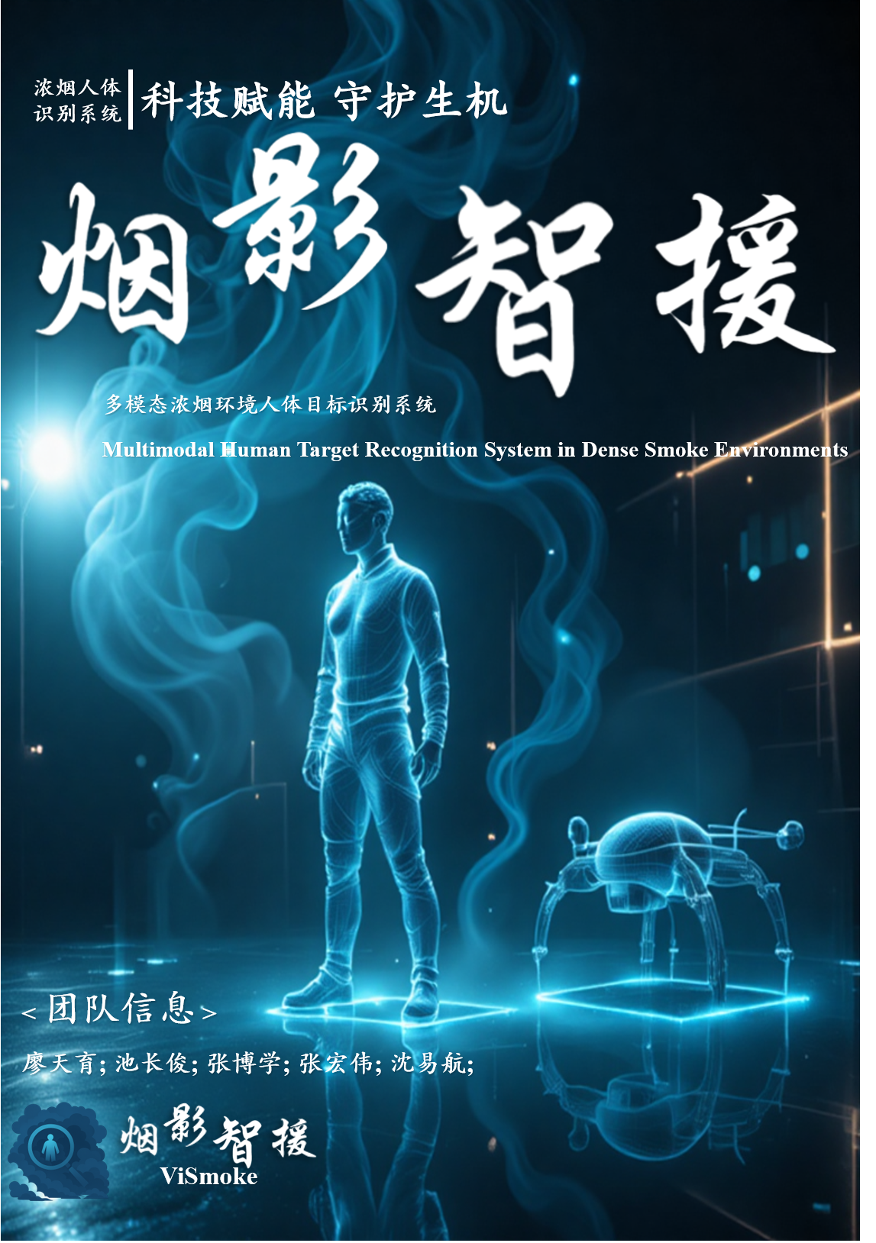

目录
0 前言 7
1 项目介绍与服务模型 7
1.1 项目背景 7
1.1.1 传统视觉手段 7
1.1.2 传统视觉手段局限性 8
1.2 项目定义与用户期望 9
1.2.1 项目定义 9
1.2.2 项目概述 9
1.2.3 项目特色 9
1.2.4 用户期望 11
1.3 项目目标 12
1.4 功能服务 12
1.4.1 角色划分 12
1.4.2 功能模块 13
1.5 市场分析 13
1.5.1 商业环境分析 13
1.5.2 竞品态势分析 17
1.5.3 SWOT分析 18
1.6 用户研究与产品定义 20
1.6.1 访谈设计 20
1.6.2 扎根理论 22
1.6.3 访谈结论 23
1.7 可行性分析 24
1.7.1 商业可行性 24
1.7.2 外包可行性 24
1.7.3 软硬件可行性 24
1.7.4 可行性研究结论 25
2 业务分析方案 25
2.1 开发思想 25
2.2 开发方法 25
2.3 非功能性需求 27
2.3.1 总体要求 27
2.3.2 性能要求 28
3 技术路线与实现方案 28
3.1 开发工具和相关技术 28
3.1.1 开发工具 28
3.1.2 编程语言 29
3.1.3 主要技术 30
3.2 系统架构 35
3.3 实现步骤 35
3.4 系统性能 36
3.4.1 多模态对比分析 36
3.4.2 TP、FP、FN 36
3.4.3 IoU 37
3.4.4 Precision、Recall 38
3.4.5 AP 39
4 组织管理 40
4.1 团队整体结构 40
4.2 团队建设目标 40
4.3 团队建设原则 41
4.4 团队运行模式 42
4.5 工作分配 43
5 项目管理 44
5.1 项目计划与进度安排 44
5.1.1 系统开发流程 44
5.1.2 项目节点规划 45
5.2 风险分析 47
5.2.1 风险评价 47
5.2.2 风险监控 49
6 结语 50

表目录
表 1 项目特色 9
表 2 访谈对象一览表 21
表 3 工作职责一览表 43
表 4 项目节点规划表 46
表 5 项目风险分析表 47
表 6 项目风险监控表 50

图目录
图 1 PEST模型分析法 14
图 2 人工智能相关政策法规发布时间轴 15
图 3 消防救援技术优化影响因素雷达图 18
图 4 快速原型流程示意图 26
图 5 Visual Studio Code 29
图 6 Unity 29
图 7 Low-light Net模型架构 30
图 8 MMDRFuse模型参数和创新机制 31
图 9 MMDRFuse模型架构 31
图 10 DehazeFormer模型架构 33
图 11 YOLO11模型架构 34
图 12 烟影智援ViSmoke系统架构 35
图 13 烟影智援ViSmoke系统实现步骤 36
图 14 烟影智援ViSmoke系统可见光与多模态检测对比 36
图 15 烟影智援ViSmoke系统混淆矩阵 37
图 16 烟影智援ViSmoke系统不同IoU的平均精确率、召回率、F1分数 37
图 17 烟影智援ViSmoke系统Precision_Confidence曲线 38
图 18 烟影智援ViSmoke系统Recall_Confidence曲线 38
图 19 烟影智援ViSmoke系统Precision_Recall曲线 39
图 20 烟影智援ViSmoke系统平均精度曲线 39
图 21 项目目标层次结构 41
图 22 构建高效团队的TOPIC原则 42
图 23 项目开发流程 45
图 24 项目节点规划图 47

0 前言
在消防救援领域，浓烟环境一直是阻碍救援工作高效开展的重大难题。火灾发生时，浓烟不仅严重削弱消防员的视野，使传统视觉手段难以发挥作用，还伴随着高温、有害气体等危险因素，极大地增加了救援难度与危险性，威胁着被困人员和救援人员的生命安全。随着科技的飞速发展，智能救援机器人逐渐成为消防救援的重要力量。然而，当前技术在浓烟环境下的人体目标识别方面仍面临诸多挑战，如烟雾对光线的衰减、复杂温度场及干扰物体的影响等，导致识别效果不尽人意。
中电海康无锡科技有限公司作为专注于小微特机器人及系统研制的企业，一直致力于将智能计算、自动化技术与消防救援实际需求紧密结合，为公共安全领域提供前沿解决方案。本次 “浓烟环境人体目标判别” 项目，旨在通过开发先进的去烟算法和人体识别算法，提升智能救援机器人在浓烟环境中的感知能力，帮助消防机器人更快、更准地定位被困人员，从而提高救援效率，保障人民生命财产安全。

1 项目介绍与服务模型

1.1 项目背景
在消防安全领域，火灾救援面临着诸多严峻挑战，其中浓烟环境对救援工作的阻碍尤为突出。当火灾发生时，浓烟迅速弥漫，不仅极大地降低了现场的能见度，使消防员难以看清周围环境和被困人员，还会造成高温和释放大量有害气体，严重威胁救援人员和被困人员的生命安全。传统的视觉传感器在浓烟环境下性能急剧下降，无法为救援行动提供可靠的信息支持，导致救援效率低下，被困人员的生命财产安全无法得到及时有效的保障。
随着科技的不断进步，智能救援机器人逐渐成为火灾救援的重要力量。这些机器人搭载了红外、热成像等多种传感器，能够在一定程度上突破烟雾的遮挡，探测和识别被困人员的位置。然而，烟雾对可见光和红外光的不同程度衰减、复杂的温度场以及环境中的干扰物体，使得人体识别算法面临巨大挑战。当前的人体识别技术在浓烟环境下的准确率、实时性和鲁棒性仍有待提高，难以满足实际救援工作的需求。
中电海康无锡科技有限公司作为行业内的重要企业，一直致力于将智能计算、自动化技术与消防救援实际需求紧密结合，为公共安全领域提供前沿解决方案。公司以“建成国内小微特机器人行业的创新型一流企业，建成国家级物联网技术和产业高地”为愿景，以“落地硬核科技，服务国计民生”为使命，在小微（特种）机器人领域深耕细作。此次发起“浓烟环境人体目标判别”项目，旨在激发创新活力，推动相关技术的研发与应用，提升救援机器人在浓烟环境中的性能，进而优化升级产品，增强市场竞争力，满足日益增长的消防市场需求，为保障人民生命财产安全贡献力量。

1.1.1 传统视觉手段
在消防救援场景中，传统视觉手段主要依赖可见光成像技术，通过捕捉物体反射的可见光来获取图像信息，进而实现对环境和目标的观察与识别。以下从图像采集设备和图像分析处理技术两方面，对传统视觉手段进行分类介绍：
1.图像采集设备
普通光学相机：广泛应用于日常视觉观察和部分消防救援前期场景记录。它基于光学镜头聚焦原理，将光线聚焦在图像传感器上，把光信号转化为电信号或数字信号，从而生成图像。在正常环境下，能提供高分辨率、丰富色彩和细节的图像，帮助消防员初步了解火灾现场的大致情况，如建筑结构、火源位置等。但在浓烟环境中，烟雾对可见光的强烈散射和吸收，使光线难以顺利传播到相机，导致图像严重模糊、对比度降低，甚至无法分辨物体轮廓，难以获取有效信息用于救援行动。
高清监控摄像头：相比普通光学相机，高清监控摄像头通常具有更高的像素和更先进的图像传感器技术，能够捕捉更清晰、更细致的图像。在一些公共场所或建筑内部，高清监控摄像头可在火灾发生初期提供较为清晰的画面，为消防指挥中心了解现场动态提供支持。然而，面对浓烟时，其成像效果同样会受到极大影响。烟雾会阻挡光线传播，造成图像清晰度急剧下降，无法准确识别被困人员位置和现场关键情况，无法满足救援人员在复杂浓烟环境下对精准信息的需求。
2.图像分析处理技术
基于特征的图像识别技术：该技术通过提取图像中物体的特定特征，如形状、颜色、纹理等，与预先设定的模板或特征库进行匹配和比对，从而识别目标物体。在消防救援中，可用于识别一些具有明显特征的物体，如消防设备、特定标识等。但在浓烟环境下，烟雾会干扰物体特征的提取，导致特征变形、模糊或丢失，使得匹配准确率大幅降低，难以有效识别被困人员等关键目标。
简单的图像增强技术：包括亮度调整、对比度增强等基本图像处理操作。这些技术旨在改善图像的视觉效果，使图像中的物体更易于观察和识别。在一定程度上，它们可以对受烟雾影响较小的图像进行优化，提高图像的清晰度和可读性。然而，对于浓烟环境下严重受损的图像，这些简单的增强技术效果有限，无法从根本上解决烟雾遮挡和干扰带来的问题，无法满足救援行动对精准、清晰图像的需求。

1.1.2 传统视觉手段局限性
1、受烟雾影响严重
浓烟是火灾现场的常见阻碍，对传统视觉手段造成极大干扰。烟雾中的微小颗粒会散射和吸收可见光，导致光线传播受阻，使得可见光摄像头获取的图像变得模糊、对比度降低，甚至完全无法分辨物体。对于救援人员而言，浓烟会严重削弱他们的视力，难以看清周围环境和被困人员，导致无法准确判断被困人员的位置、数量和身体状况，延误救援时机。
2、适用范围有限
传统视觉手段依赖良好的光照条件，在光线较暗或无光的火灾现场，如夜间火灾、室内浓烟遮挡导致光线不足的区域，可见光摄像头和人类视觉的效果都会大打折扣。此时，救援人员难以通过传统视觉手段获取清晰的图像，对现场情况的了解受到极大限制，增加了救援的难度和风险。
3、缺乏环境适应性
火灾现场的复杂环境对传统视觉手段构成巨大挑战。除了烟雾和光照问题，现场的高温、火焰、水渍以及各种干扰物体，都会影响传统视觉手段的正常使用。例如，高温可能会损坏光学设备，火焰的强光会造成视觉上的 “盲区”，水渍会模糊镜头，干扰物体可能会遮挡目标，使救援人员难以准确识别被困人员和关键救援目标。
4、信息获取单一
传统视觉手段主要获取的是物体的外观图像信息，无法提供更多关于环境的物理参数和潜在危险信息。在火灾救援中，了解现场的温度分布、有害气体浓度等信息对于保障救援人员的安全和制定合理的救援策略至关重要，但传统视觉手段无法满足这一需求，限制了救援人员对现场情况的全面评估和应对能力。

1.2 项目定义与用户期望

1.2.1 项目定义
项目组开发的烟影智援ViSmoke系统为中电海康无锡科技有限公司提供定制化服务，实现对浓烟环境中人体目标的精准判别与救援路径规划，旨在降低救援成本，提升救援效率，减少人员伤亡风险。该系统能够依据火灾现场的复杂环境信息等多种因素，自动识别并标记出人体目标的具体位置，快速生成最优的救援路线规划方案，并支持手动调整阈值，以便救援人员根据实际情况灵活应对。系统还能够对火灾现场的动态变化迅速做出响应，一旦检测到人体目标的位置或状态发生改变，如人员倒地等情况，便会及时发出通知，确保救援人员能够第一时间掌握现场信息，保障救援行动的高效进行和救援人员的安全。我们的目标是为消防及安全领域提供智能、高效、精准的火灾浓烟人体目标判别解决方案，成为保障人民生命安全和财产安全的有力助手。

1.2.2 项目概述
烟影智援ViSmoke系统是智能的火灾救援系统，依托先进的视觉识别与AI算法，着力攻克浓烟环境下人体目标的精准判别难题，为消防救援打造全流程数字化解决方案。​系统深度整合火灾现场的环境数据，借助多维度信息分析，实现精准判别、智能规划等核心功能。在精准判别方面，它能自动识别并标记被困人员位置，有效突破浓烟、高温等极端条件的干扰。智能规划模块则基于实时环境数据生成最优救援路径。​项目始终以降低救援成本、提升救援效率、减少人员伤亡为目标，矢志成为消防及安全领域的智能决策中枢，用数字化力量筑牢人民生命财产安全防线。

1.2.3 项目特色
表 1 项目特色
项目特色 | 具体分析 | 相对优势
低光增强模块 | 针对于浓烟遮蔽可见光问题，采用Low-light Net算法实现图像增强提高对微弱可见光的捕捉和利用能力，有效提升低光场景下图像质量，在消防救援等浓烟场景中保障成像效果；使用FGSM对抗样本生成技术让模型在训练中学习应对不同干扰，提升模型在复杂多变环境下的泛化性与鲁棒性。 | 低光处理使得图像特征更明显，噪声更低；浓烟环境下，显著提升可见光利用率；FGSM对抗样本生成，提升模型泛化性与鲁棒性。
特征匹配及最小化重投影多模态视频对齐模块 | 采用特征匹配算法寻找不同模态视频中相同目标的特征点，再利用最小化重投影误差的方法，计算出能让这些特征点在不同模态视频中准确对齐的变换矩阵。该技术实现无需额外设备，且对尺度变化和轻微畸变有良好鲁棒性。 | 直接产出变换矩阵，方便后续多模态转换；技术实现简单，无需额外设备；尺度和轻微畸变具有良好鲁棒性。
轻量化多模态特征融合模块 | 采用MMDRFuse多模态融合，其核心采用教师-学生模型架构，学生模型仅含113个可训练参数，依托极简卷积网络设计，大幅削减计算与存储成本，模型大小仅为 0.44KB。在实际应用中，MMDRFuse在红外-可见光任务中，兼具出色的视觉质量与量化指标；在行人检测任务里，实现了高精度与低功耗的平衡。 | 轻量化部署，推理速度快，支持跨平台运行；召回率达到99%确保无漏报，模型推理精度达到95%+；多模态特征融合，精准识别，每一特征。
高危被困人群检测模块 | 高危被困人群检测模块基于 YOLO11-pose人体行为检测技术，以YOLO11预训练模型为基础，通过微调使其适配高危被困人群检测场景，具有检测速度快的优势，极大的满足了实时检测需求，通过显示预测置信度，确保研判的准确性，减少误判和漏判情况，为救援工作提供关键信息，辅助救援人员及时发现高危被困人员。 | 高危人群检测，模型实时检测跌倒姿态，协助救援；预测置信度实时显示,确保研判准确性；YOLO11预训练模型微调，场景适用度广。
辅助决策可视化模块 | 辅助决策可视化模块基于A*算法，秉持“最近优先”策略，能依据现场环境，如建筑物的具体布局、障碍物的分布状况等，以及被困人员所处位置，快速且精准地规划出救援人员抵达被困者的最佳行进路线。在可视化展示上，模块将路径规划等关键分析结果，以直观易懂的图形化形式呈现。此外，模块支持检测日志查看功能，系统会详细记录检测过程中的各类信息，方便相关人员进行回溯和复查。 | 辅助救援最优路径，A*算法检测最短路径，辅助救援；结果可视化展示，方便人员理解；检测日志查看，避免漏报。

1.2.4 用户期望
在“浓烟环境人体目标判别”项目中，用户对项目成果期望紧密围绕提升消防救援效率和保障人员安全展开，具体内容如下：
1、高准确率识别
用户期望开发的去烟算法和人体识别算法在浓烟环境下能保持高识别准确率。在复杂且危险的火灾救援场景中，准确识别被困人员至关重要，这直接关系到救援行动的成败。优先避免漏报情况的发生，确保不会遗漏任何需要救助的人员，在此基础上尽量减少错报，防止因错误判断干扰救援工作的正常开展，让消防机器人能够精准定位被困人员，为救援争取宝贵时间。
2、具备实时性能
算法应具备强大的实时处理能力。火灾现场情况瞬息万变，被困人员的生命安全分秒必争，这就要求算法能够在动态变化的火灾现场快速响应。能够在短时间内处理大量图像数据，并实时传输识别结果，使消防员可以迅速做出决策，采取正确的救援行动，提高救援效率，最大程度保障被困人员生命安全。
3、强大的鲁棒性
算法需要具备较强的鲁棒性，以应对不同浓度的烟雾和复杂背景。火灾现场的环境复杂多样，烟雾浓度随时变化，周围还存在各种干扰物体和复杂的温度场。算法要在这样的环境下稳定运行，不受烟雾浓度变化和复杂背景的影响，始终保持良好的识别性能，确保在各种极端环境条件下都能可靠地检测到人体目标，为救援行动提供稳定的技术支持。
4、友好的用户交互性
最终解决方案应易于集成到现有的消防机器人系统中，并且为消防员提供直观的用户界面，方便操作和理解。消防救援工作紧张且危险，消防员需要在短时间内获取准确信息并进行操作。简单易用的用户界面可以降低消防员的学习成本和操作难度，使其能够快速上手并熟练运用，提高工作效率，减少因操作复杂而可能导致的失误。

1.3 项目目标
项目组旨在通过智能计算技术，聚焦浓烟环境下人体目标识别难题，设计并实现能够在浓烟环境中有效识别人体目标的算法，通过多模态数据融合与深度学习模型优化，实现机器人在复杂火场中的精准感知，助力消防人员高效定位被困人员。具体目标包括：
1、提高识别精度，加快实时效率
应用高性能低光算法，识别弱光图像中的信号特征，自适应地提升图像亮度。采用多模态融合算法整合多源视频数据，丰富目标特征。使用去雾算法有效去除图像中的烟雾干扰，为后续人体识别提供优质的图像基础，显著改善烟雾环境下图像的可辨识度。构建高精度人体识别算法，能快速锁定被困人员，检测框贴合目标且置信度高，增强复杂场景检测能力。可实时处理火场视频流并反馈定位结果。系统整体具备出色的稳定性，在长时间连续运行测试中，不会出现算法崩溃、数据丢失等任何异常情况，确保在漫长且复杂的救援任务中始终能够稳定可靠地工作。
2、降低人力成本，提供优质功能
传统火灾救援模式依赖大量人力投入，需专人统筹调度，存在人力成本高、救援风险大的问题，而本系统可通过自动化识别与资源调度，大幅减少人力依赖，降低人力成本及人员伤亡风险。同时，系统依托精准算法替代人工计算，有效规避人为误差，进一步优化人力配置效率。
3、支持多种场景，提供特色服务
算法具备极强鲁棒性，在不同浓度烟雾环境下，去烟算法和人体识别算法的性能均能保持稳定，波动控制在极小范围内。针对火灾废墟、坍塌建筑等复杂背景场景，误判率与漏检率均维持在极低水平，为多场景救援任务提供稳定可靠的技术支撑。

1.4 功能服务

1.4.1 角色划分
1、业务人员
业务人员以系统为中枢，通过高效的数据处理模块与智能流程引擎，实现业务场景的全链路智能化转型，推动服务响应速度与业务处理质量的双重优化。
2、系统管理员
系统管理员负责对整个系统进行维护、管理、优化，确保系统的稳定性、可用性和安全性。
3、消防人员
消防人员借助系统获得立体化救援支持，可精准锁定被困人员的具体位置，动态路径规划结合实时路况、建筑平面图以及消防通道状态，自动生成最优救援路线，助力消防人员争分夺秒抵达现场，显著提升救援效率与安全性。

1.4.2 功能模块
该项目的功能模块主要包括低光增强模块、多模态去烟模块、行为检测模块、路径规划模块。具体功能如下：
1、低光增强模块
通过Low-light Net深度自编码器实时增强低光照环境下的图像亮度，并同步完成降噪处理,确保昏暗场景中，系统仍能清晰捕捉人体轮廓及细节信息，为后续检测任务提供高质量数据基础。
2、多模态去烟模块
通过MMDRFuse框架融合可见光与热成像数据，使用DehazeFormer网络实现浓烟干扰的高效消除。结合多模态图像特征，解决烟雾遮挡导致的目标识别难题，提升复杂场景下检测系统的可靠性与稳定性。
3、行为检测模块
基于YOLO11升级架构，实时识别人员姿态（如倒地），触发分级预警。辅助救援人员快速判断被困者状态，为应急策略制定提供关键依据。
4、路径规划模块
依托A*启发式算法，结合建筑模型与实时环境数据（如消防通道状态、障碍物分布），动态生成最优救援路径，支持多机器人协同场景，自动分配任务并规避路径冲突，大幅缩短救援响应时间，规避通道堵塞或临时障碍物，提升行动效率。

1.5 市场分析

1.5.1 商业环境分析
商业环境是传统商业形式化的核心载体，主要涵盖了社会环境、生产环境、经济环境、全球环境等多项因素分析，且集中性披露了当前市场监管水平、经济自由度及商业交易的便利程度等，而一个好的商业环境应该是对服务与需求的恰当诠释，是影响企业战略定制及实施的关键因子。因此，立足于最优化项目商业环境分析角度，我们团队将采用PEST模型分析法，将重点放在战略性的关键要素上，即Politics (政治)、Economy (经济)、Society (社会)、Technology (科技)。
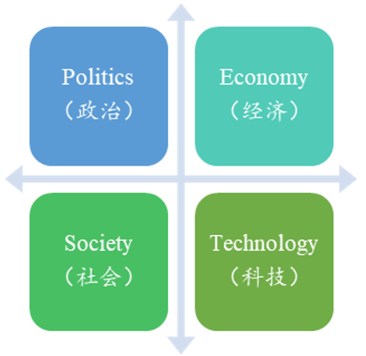
图 1 PEST模型分析法
1、政治（Politics）
2015年7月，国务院印发《关于积极推进“互联网+”行动的指导意见》，首次将人工智能纳入重点任务之一，推动中国人工智能步入新阶段。
2016年8月，国务院发布《“十三五”国家科技创新规划》，明确多次突出人工智能这一关键词。同年12月，国务院印发 《“十三五”国家信息化规划》，强调了超前布局类脑计算、人工智能等前沿技术。“发展人工智能，组织实施人工智能创新工程”被列为“十三五”期间的重点任务之一。
2017年7月，国务院发布《新一代人工智能发展规划》，确立了新一代人工智能发展三步走战略目标，将人工智能上升到国家战略层面。
2019年3月，《政府工作报告》将人工智能升级为“智能+”；2019年6月，国家新一代人工智能治理专业委员会发布了《新一代人工智能治理原则——发展负责任的人工智能》，人工智能治理原则首次被提出。
2021年3月，《中华人民共和国国民经济和社会发展第十四个五年规划和2035年远景目标纲要》更是将新一代人工智能列入七大科技前沿领域之一。
2022年10月，党的二十大报告指出，要积极推动战略性新兴产业融合集群发展，构建新一代信息技术、人工智能、生物技术、新能源、新材料、高端装备、绿色环保等一批新的增长引擎。
2023年，政策在技术攻关、伦理治理和场景应用方面多点发力。科技部实施科技创新2030—“新一代人工智能”重大项目，围绕大数据智能、跨媒体智能、群体智能等方向持续开展攻关，尤其聚焦大模型、博弈智能等前沿方向实施一批旗舰研发项目，强化人工智能大模型架构、算力芯片等底层技术攻关力度。这为浓烟环境人体目标判别技术的升级提供了坚实的技术基础，有望通过更先进的算法架构和强大算力，提升识别准确率与处理速度。在伦理治理方面，2023年联合十部门印发《科技伦理审查办法（试行）》，明确人工智能等新兴领域科技活动的伦理审查要求，确保在消防救援技术应用中，保障数据安全、人员隐私及救援行动的公正性。
2024年，从国家到地方，一系列政策密集出台，持续推动人工智能产业发展。2024年1月22日国务院常务会议研究部署推动人工智能赋能新型工业化有关工作，强调加快重点行业智能升级。在消防工业领域，这意味着智能救援设备与技术将迎来更深入的应用与革新。同年，广东省人民政府办公厅印发《广东省关于人工智能赋能千行百业的若干措施》，提出到2025年，人工智能核心产业规模超过3000亿元，到2027年，在多个领域打造超500个应用场景。消防救援作为保障社会安全的重要领域，有望借此东风，在浓烟环境人体目标判别等关键技术上取得突破，通过政策推动产业资源集聚，加速技术研发与产品落地。
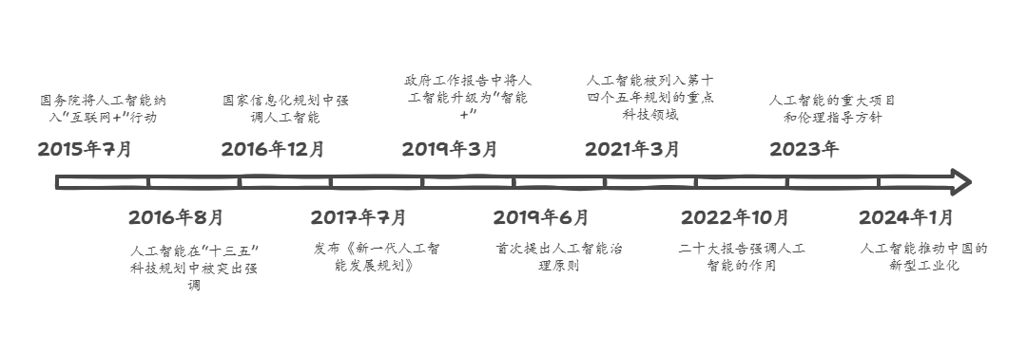
图 2 人工智能相关政策法规发布时间轴
2、经济（Economics）
从宏观经济层面来看，全球经济在波动中持续增长，对科技创新的投入力度不断加大，这为消防救援领域的技术革新创造了良好的经济环境。国际数据公司（IDC）预测，到2026年，全球在人工智能相关技术与服务的投入将突破6000亿美元，年复合增长率达21.3%。在此大趋势下，消防行业智能化转型进程加速，对浓烟环境人体目标判别等先进技术的市场需求愈发强烈。
在国内，经济的稳健发展促使政府与企业在消防安全方面的预算逐年递增。国家统计局数据显示，2020-2024年期间，全国消防行业固定资产投资额从850亿元攀升至1100亿元，年平均增长率达6.5%。其中，智能消防设备与技术研发的投入占比从2020年的15%提升至2024年的23%，2024年投入金额超250亿元。这一增长趋势表明，随着经济实力增强，社会各界对消防安全智能化升级的重视程度不断提高，愿意为先进的消防技术买单，为项目成果商业化落地奠定了坚实的经济基础。
以智慧消防市场为例，其规模正呈现爆发式增长。根据前瞻产业研究院报告，2020年我国智慧消防市场规模约为380亿元，到2024年已增长至720亿元，年复合增长率达17.8%。预计到2030年，市场规模有望突破1800亿元。在这一市场中，智能救援机器人及相关识别技术作为核心组成部分，市场需求增长迅速。随着消防救援部门对智能装备采购预算的增加，以及企业对安全生产投入的加大，搭载先进人体目标判别算法的智能救援设备将迎来广阔的市场空间。
从投资回报角度分析，消防救援领域智能化改造项目经济效益显著。如嘉兴某电力公司自研“电力系统智慧消防关键技术”并部署应用后，消防告警信号能全天候精准直达运维人员，提供最佳决策方案。该成果实现消防设备平均巡检时间由180分钟缩短至5分钟，火情判断准确率从88%提升至99.5%，维保验收时间由30分钟缩短至5分钟，消防安全等级评估由3-4天/次缩短至5秒/次。按每小时人力费、车辆使用、损耗费等0.15万元计算，每年可节约时间约5000小时，三年累计产生经济效益2002万元。这充分证明在消防领域投入先进技术能够带来可观的成本节约与效率提升，进一步刺激企业和机构对智能消防技术的投资意愿。
在资本市场，智能消防领域备受青睐。近年来，针对消防科技企业的风险投资和私募股权投资案例不断增加。据清科研究中心数据，2024年消防科技领域共发生投融资事件45起，融资总额达35亿元，较2023年增长28.6%。其中，专注于人工智能在消防救援应用的企业成为投资热点，部分企业在获得融资后加速技术研发与市场拓展，推动了浓烟环境人体目标判别等技术的快速发展。
综上所述，当前经济环境为项目开展提供了充足的资金支持、广阔的市场空间和良好的投资前景。随着经济的持续发展，社会对消防救援智能化需求将不断增长，项目成果有望在商业化进程中获得显著的经济效益，实现投资与收益的良性循环。
3、社会（Society）
（1）社会意识与需求：随着社会的发展，公众对消防安全的重视程度达到了前所未有的高度。各类火灾事故的报道引发了广泛的社会关注，使得人们深刻认识到火灾对生命和财产安全的巨大威胁。据相关调查显示，超过80%的受访者表示非常关注消防安全问题，并且愿意支持和使用更先进的消防技术和设备来保障安全。这种强烈的社会意识转化为对消防救援效率提升的迫切需求，而浓烟环境下精准识别被困人员是提高救援效率的关键环节，因此本项目致力于解决的技术难题与社会需求高度契合。
（2）劳动力结构与就业观念：近年来，劳动力市场结构发生了显著变化，灵活用工模式逐渐兴起。根据艾瑞咨询报告，2020年企业采用灵活用工同比增长超过11%，达到全部企业用工的55.68%，有近30%的企业有稳定或扩大灵活用工使用规模意愿。在消防救援领域，这意味着需要更高效的技术手段来协调和管理多样化的救援力量。同时，人们更倾向于弹性的工作时间安排，智能救援技术的应用可以减少救援人员在危险环境中的停留时间，提高救援工作的安全性和灵活性，符合当下劳动力市场的需求和就业观念的转变。
（3）学术研究与人才培养：学术界对人工智能、图像处理等相关领域的研究不断深入，为项目技术研发提供了坚实的理论基础。在人工智能领域，每年发表的相关学术论文数量持续增长，研究成果不断涌现。同时，高校和科研机构加大了对相关专业人才的培养力度，为行业输送了大量具备专业知识和技能的人才。以人工智能专业为例，近年来相关专业的招生人数和毕业生数量都有显著增长，为项目团队提供了充足的人才储备，保障了项目研发工作的顺利进行。
（4）社会对新技术的接受度：社会对科技创新的接受度越来越高，尤其是在消防安全领域。人们普遍认识到新技术的应用能够有效提升消防救援的能力和效果，对智能救援机器人和相关技术持积极态度。调查显示，超过70%的受访者表示愿意看到更多的智能技术应用于消防救援工作中。这种积极的社会态度有利于项目成果的推广和应用，减少了技术推广过程中的阻力。
4、科技（Technology）
（1）硬件技术：在传感器技术方面，红外传感器和热成像传感器的性能不断提升。高分辨率、高灵敏度的红外和热成像传感器能够更清晰地捕捉火灾现场的图像信息，即使在浓烟环境下也能获取更多细节。例如，新一代的红外传感器能够在更远的距离、更复杂的环境中检测到人体的红外信号，热成像传感器的温度分辨率也有了显著提高，能够更准确地识别被困人员的位置和状态。同时，计算硬件平台也取得了长足进步，如瑞芯微RK3588等高性能芯片的出现，为算法的快速运行提供了强大的算力支持，确保去烟算法和人体识别算法能够在短时间内处理大量的图像数据，满足消防救援现场实时性的要求。
（2）软件算法：人工智能和机器学习领域的发展为图像识别和处理提供了先进的算法。深度学习算法，如卷积神经网络（CNN）、循环神经网络（RNN）及其变体，在图像识别任务中表现出卓越的性能。通过大量的火灾现场图像数据训练，这些算法能够自动学习到浓烟环境下人体目标的特征，提高识别的准确率和鲁棒性。此外，图像处理算法在去烟、图像增强等方面也不断优化，能够有效去除烟雾对图像的干扰，增强图像的对比度和清晰度，为后续的人体识别提供高质量的图像数据。
（3）技术开源与共享：开源社区和平台的兴起促进了技术的交流与共享。在计算机视觉和人工智能领域，有大量的开源代码、数据集和模型可供使用。项目团队可以借鉴开源的算法和技术，快速搭建和优化自己的模型，减少研发时间和成本。同时，通过参与开源社区的讨论和交流，团队能够及时了解到最新的技术动态和研究成果，不断改进自己的技术方案。

1.5.2 竞品态势分析
在消防救援技术领域，浓烟环境下人体目标判别的赛道竞争愈发激烈，不同类型的企业凭借各异的技术路线与市场策略展开角逐。目前，市场上的竞品主要包含传统消防设备制造商、新兴人工智能科技企业，以及高校和科研机构技术成果转化项目。
1、传统消防设备制造商
霍尼韦尔作为全球知名的多元化科技企业，在消防领域深耕多年。其旗下的城市技术公司，专注于气体传感器研发制造，为消防报警系统提供了关键的环境感知组件。例如，在部分智能消防解决方案中，能精准检测火灾早期的烟雾及有害气体浓度，对火灾预警起到重要作用。不过，在浓烟环境下人体目标识别环节，其算法侧重于配合消防报警系统，识别精度与实时响应能力，在复杂浓烟场景下，难以满足救援工作的严苛要求。西门子凭借深厚的工业技术底蕴，在消防报警系统智能化升级方面成果斐然。以FDO183点型光电感烟火灾探测器为例，它运用光学传感器与智能算法，能有效探测烟雾粒子，对火灾早期预警效果显著。但在浓烟干扰下的人体目标判别技术方面，研发步伐稍显滞后，在复杂环境下的适应性和识别准确率有待提升。国内的青鸟消防，作为消防报警领域的领军企业，已构建起完备的品牌体系，并积极向智能消防领域拓展。2018年，青鸟消防自主研发的“朱鹮”芯片，广泛应用于旗下各类产品，提升了产品性能。然而，在核心的浓烟环境人体目标判别技术上，与行业顶尖水平相比，算法的创新性与对复杂环境的适应能力仍有提升空间。
2、新兴人工智能科技企业
诸如商汤科技这类专注于人工智能技术的企业，凭借深度学习算法在图像识别领域的技术优势，针对浓烟环境开发出图像去噪与人体识别技术。在实验室环境下，其技术对浓烟环境人体目标判别的准确率可达75%-80%。但一旦进入真实火灾现场，面对瞬息万变的温度、光线，以及动态变化的烟雾浓度，算法的稳定性与鲁棒性就会受到严峻挑战，难以满足消防救援对实时性与准确性的高要求。云从科技同样在人工智能领域发力，其研发的视觉技术在安防等领域有一定应用。在消防领域的探索中，对于浓烟环境下人体目标判别的技术，虽然在模型训练上投入诸多精力，但由于缺乏对消防应用场景的深度理解，在实际应用中，算法性能易受复杂现场环境影响，导致识别效果不稳定。
3、高校及科研机构技术转化项目
清华大学的相关科研团队在人工智能与图像处理领域研究成果丰硕，他们基于多模态融合理念，开发出整合可见光、红外、热成像数据的全新算法模型，理论上能有效提升识别精度。但从实验室走向市场的过程中，面临产品化难题，如硬件适配、成本控制等，致使技术成果难以快速实现大规模应用。中国科学院的部分科研项目，聚焦于复杂环境下的目标识别技术，在算法理论层面取得创新性突破。不过，在技术的工程化实现、市场推广方面缺乏经验，导致其先进技术难以迅速转化为实用产品，在市场竞争中难以占据优势。
总体来看，传统消防设备制造商凭借深厚的品牌积淀、广泛的销售渠道以及对消防行业的深刻理解，在市场中占据一定份额，但其技术创新速度相对较慢。新兴人工智能科技企业虽技术创新能力强，却对消防应用场景理解不足，产品可靠性与稳定性有待提升。高校及科研机构的技术成果理论水平高，但在产品化、产业化及市场运营方面存在短板。相较之下，本项目团队成员来自计算机科学、人工智能、消防工程等多学科领域，既能精准把握消防救援实际需求，又熟练掌握前沿人工智能算法技术。我们紧密围绕实际应用场景，优化算法并设计产品，预计项目成果在浓烟环境人体目标判别准确率上可突破85%，实时性上每帧处理时间控制在更优水平，同时注重算法与硬件设备的适配，确保在各类消防救援场景中稳定运行，有望在激烈的市场竞争中脱颖而出，占据有利地位。

1.5.3 SWOT分析
全面剖析项目的内部因素和外部环境，运用SWOT分析法明确优势、劣势、机会和威胁，为项目制定精准有效的发展策略提供依据。
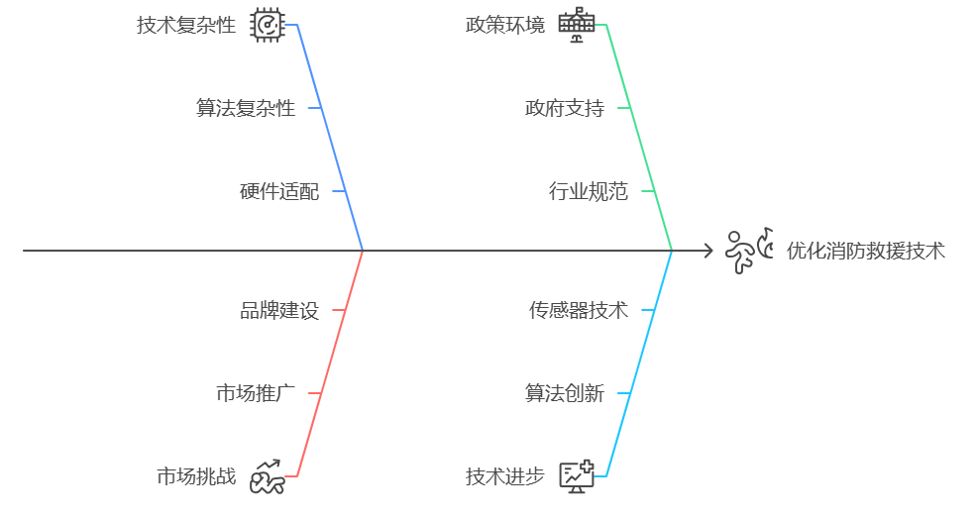
图 3 消防救援技术优化影响因素雷达图
1、优势（Strengths）
（1）前沿技术创新：在浓烟环境人体目标判别技术研发方面，项目团队取得了显著的创新性成果。在去烟算法上，创新性地融合了基于深度学习的图像生成对抗网络（GAN）与传统的图像滤波算法。其中，GAN能够通过生成器和判别器的对抗训练，有效学习烟雾图像的特征并进行去除，同时结合自适应中值滤波等传统算法，进一步优化去烟效果，使图像在保持细节的同时，显著降低烟雾干扰，为后续人体识别提供高质量图像。在人体识别算法领域，引入了基于注意力机制的卷积神经网络（CNN）模型。该模型能够自动聚焦于人体目标区域，增强关键特征的提取能力，在复杂浓烟背景下，对人体目标的识别准确率大幅提升。此外，多模态融合技术的应用也是项目的一大亮点。通过自研的模态对齐算法和特征融合策略，将红外、热成像等多源数据进行高效融合，充分利用不同模态数据的互补信息，显著提高了目标检测的准确率和鲁棒性。
（2）跨学科专业团队：项目团队汇聚了计算机科学、人工智能、图像处理、消防工程等多领域的专业人才，形成了强大的跨学科协作力量。计算机科学专业人员凭借扎实的编程基础和算法设计能力，主导算法的开发与优化，确保算法的高效实现和稳定运行。人工智能专家专注于前沿算法研究，为项目引入最新的技术理念和方法，提升算法的智能化水平。图像处理专家则运用专业知识，对采集到的图像数据进行预处理和优化，提高图像质量，增强算法对复杂图像的处理能力。消防工程专业人员凭借丰富的消防救援实践经验，从实际救援需求出发，为技术研发提供场景化指导，确保技术在实际应用中的可行性和有效性。各领域成员紧密协作，充分发挥各自专业优势，形成了强大的创新合力。
（3）丰富数据资源支撑：项目依托合作企业，拥有海量真实的火灾现场双模态视频数据集。这些数据涵盖了不同建筑类型（如居民楼、商业综合体、工业厂房等）、不同火灾场景（火势大小、烟雾浓度、燃烧物质不同等）以及不同环境条件（光照变化、温度差异等）下的情况。通过对这些丰富多样的数据进行深度挖掘和分析，算法能够学习到各种复杂情况下的特征和模式。利用数据增强技术，对原始数据进行旋转、裁剪、添加噪声等操作，进一步扩充数据的多样性，提高算法的泛化能力，使其能够更好地适应各种实际救援场景。
2、劣势（Weaknesses）
（1）算法复杂性与硬件适配难题：为实现高精度的识别效果，项目所采用的算法在模型结构和计算过程上较为复杂。以深度学习模型为例，其包含多个隐藏层和复杂的神经元连接，参数数量庞大，这使得算法在运行过程中需要消耗大量的计算资源。在一些配置较低的消防救援设备（如部分早期型号的消防机器人或便携终端）上，由于硬件的处理器性能、内存容量等有限，算法的运行速度会明显下降，处理一帧图像的时间可能会超出消防救援的实时性要求（如规定每帧处理时间不超过200ms，但在低配置硬件上可能达到500ms甚至更高），影响救援决策的及时性。此外，不同硬件设备的架构和性能特点各异，算法与硬件之间的适配性问题突出。例如，在某些特定的嵌入式硬件平台上，由于其硬件指令集和存储结构的特殊性，算法的优化难度较大，难以充分发挥硬件的性能优势，导致算法运行不稳定或效率低下。
（2）市场推广与品牌建设挑战：作为新兴的技术项目，在市场上的知名度和品牌影响力相对较弱。与行业内已经深耕多年的传统消防设备制造商（如霍尼韦尔、西门子等）相比，这些企业凭借长期的市场积累，拥有广泛的客户基础、成熟的销售渠道和较高的品牌忠诚度。而项目在开拓市场时，客户对新技术的信任建立需要较长时间，他们更倾向于选择经过市场验证、口碑良好的知名品牌产品。此外，项目在市场推广方面的资源相对有限，缺乏大规模的营销预算和专业的市场推广团队，难以迅速提升品牌知名度和产品的市场占有率。在参加行业展会、举办产品发布会等市场推广活动时，与大型企业相比，项目的曝光度和影响力较小，难以吸引足够的关注和潜在客户。
3. 机会（Opportunities）
（1）政策驱动与行业发展机遇：国家高度重视消防救援领域的科技创新，出台了一系列强有力的政策支持智能救援技术的研发和应用。政府持续加大对消防科技项目的资金投入，设立专项科研基金，如国家重点研发计划中的消防相关项目，鼓励企业和科研机构开展关键技术攻关。同时，对采用先进消防技术的企业给予税收优惠、政策补贴等支持，降低企业的研发成本和市场推广成本。在行业发展方面，随着城市化进程的加速和建筑复杂度的增加，火灾事故的风险和救援难度不断提高，消防行业正加速向智能化转型。各地消防部门纷纷加大对智能救援设备和技术的采购力度，对浓烟环境人体目标判别等先进技术的需求呈现快速增长趋势。这为项目产品进入市场提供了广阔的空间，有望在消防设备更新换代的浪潮中占据一席之地。
（2）技术进步推动产业升级：人工智能、图像处理、传感器等相关技术正处于快速发展的黄金时期，为项目技术的持续优化和升级提供了坚实的支撑。新的算法不断涌现，如基于Transformer架构的视觉模型，相比传统CNN模型，具有更强的全局特征捕捉能力和长序列处理能力，能够进一步提高浓烟环境下人体目标的识别精度。在传感器技术方面，高分辨率、高灵敏度的红外传感器和热成像传感器不断推出，能够获取更清晰、更准确的火灾现场数据，为算法提供更优质的输入。同时，5G通信技术的普及，实现了数据的高速、低延迟传输，使得消防救援现场的图像数据能够实时传输到后端处理中心，为远程救援决策提供了有力支持。项目团队可以紧密跟踪这些技术发展趋势，及时引入新技术，不断提升产品性能，保持项目的技术领先地位。
4、威胁（Threats）
（1）激烈的市场竞争压力：消防救援技术市场竞争日益白热化，众多竞争对手在技术、品牌、市场渠道等方面各显神通，给项目带来了巨大的竞争压力。传统的消防设备制造商凭借深厚的行业底蕴、广泛的销售网络和品牌优势，逐渐加大在智能救援领域的投入，推出一系列智能化产品。新兴的科技企业则凭借灵活的创新机制和对新技术的快速应用，在市场上迅速崛起。这些竞争对手在技术研发上不断加大投入，部分企业在某些技术指标上与项目相近甚至超越，在市场推广上也采取了多样化的策略，如低价竞争、捆绑销售等，争夺有限的市场份额。这使得项目在市场拓展过程中面临严峻挑战，需要不断提升产品竞争力，优化市场策略，以应对激烈的市场竞争。
（2）技术更新换代风险：科技行业的技术更新换代速度极快，消防救援技术领域也不例外。如果项目不能紧跟技术发展潮流，及时进行技术创新和产品升级，很容易被市场淘汰。新的算法、新的技术理念不断涌现，若项目团队不能及时掌握和应用，竞争对手可能会率先推出更先进的产品，抢占市场先机。例如，若其他团队开发出更高效的去烟算法或人体识别算法，能够在更低的硬件配置下实现更高的识别准确率和更快的处理速度，项目产品的竞争力将受到严重影响。此外，技术标准和规范也在不断更新，如果项目产品不能及时符合新的标准要求，可能会面临市场准入障碍，影响产品的销售和推广。

1.6 用户研究与产品定义

1.6.1 访谈设计
为全面、深入地洞察用户对于浓烟环境人体目标判别技术及相关产品的需求、期望与反馈，从而为产品的精准定义和优化方向提供坚实依据，本研究精心规划并执行了严谨的访谈流程。
在访谈对象的选择上，充分考虑到项目成果应用的多元场景和实际需求，我们将目标聚焦于具有丰富消防救援实践经验的一线消防员、具备宏观管理视角的消防部门管理人员以及深耕消防设备研发领域的专家。一线消防员作为火灾救援的直接参与者，在浓烟弥漫的复杂环境中积累了大量的实战经验，对现有技术在实际应用中的优势与短板有着最为直观且深刻的体会；消防部门管理人员负责救援行动的组织与协调，他们从整体救援策略和资源配置的角度出发，对技术产品的功能性、可靠性和协同性有着独特的见解；而消防设备研发专家凭借其深厚的专业知识和技术背景，能够从技术实现和产品创新的层面，为项目提供极具价值的专业建议。
在具体的访谈实施过程中，我们采用半结构化访谈方式。这种方式既预设了一系列与研究主题紧密相关的核心问题，以确保访谈内容的系统性和全面性，涵盖技术性能、使用体验、功能需求、产品稳定性等多个关键维度，又给予访谈对象充分的表达空间，使其能够自由分享个性化的观点、特殊的实战案例以及对未来技术发展的前瞻性思考。
在访谈前，我们向每位访谈对象详细介绍项目的背景、目标以及研究意义，在获取其明确同意后进行录音，以此保证访谈内容的完整性和准确性，为后续深入分析提供可靠的数据基础。平均每组访谈时长精心控制在45-60分钟之间，确保既能充分挖掘访谈对象的丰富经验和深刻见解，又不会因时间过长导致信息过载或访谈对象疲劳。访谈结束后，我们严格遵循操作规范，在30分钟内对访谈内容进行全面、细致的书面记录整理，并对所有记录进行多形式备份，包括电子文档存储和纸质文档留存，以防止数据丢失，便于后续反复查阅和深入分析。具体访谈对象信息如下：
表 2 访谈对象一览表
类别 | 职位 | 人数
一线消防员 | 资深消防队员、经验丰富的班长等 | 12人
消防部门管理人员 | 消防队长、指挥中心调度主管等 | 10人
消防设备研发专家 | 专注消防设备研发的高级工程师、前沿科研人员等 | 8人

1.6.2 扎根理论
扎根理论作为一种从实际经验资料中归纳、构建理论的科学研究方法，在本项目中被用于深度剖析访谈数据，挖掘潜在的用户需求和产品改进方向。在数据处理的初始阶段，我们借助专业的质性数据分析软件 NVivo，将原始访谈资料进行系统导入。通过软件强大的文本分析功能，对访谈内容进行初步清理，剔除与研究主题关联性较弱的无效词语、冗余表述以及模糊不清的语句，从而简化数据，使关键信息得以凸显。之后，运用词云图对处理后的资料进行可视化呈现，这一操作能够直观地展示访谈内容中出现频率较高的关键词，如“浓烟干扰程度”“识别精度提升”“操作简便性”“设备稳定性”等。这些高频关键词为后续的编码分析提供了重要线索，帮助研究人员快速把握访谈资料的核心要点。
本研究主要运用程序化扎根理论，其编码过程严格遵循开放编码、主轴编码和选择编码三个关键步骤。
1、开放编码
在开放编码环节，研究人员对访谈资料进行逐字逐句的细致研读，从原始的文字信息中抽象出具有理论意义的范畴，并深入分析每个范畴的属性和维度。例如，从一线消防员描述在浓烟环境中视线受阻，难以分辨被困人员肢体动作和位置信息的表述中，提炼出 “浓烟对视觉信息获取的严重阻碍” 这一范畴；从消防部门管理人员反馈现有设备操作流程复杂，在紧急救援时容易分散消防员注意力的内容里，归纳出“对操作便捷性和高效性的迫切需求”范畴。经过多轮反复分析和讨论，最终从访谈资料中抽象出25个初始范畴，这些范畴广泛涵盖了技术性能、使用体验、功能需求、安全保障、设备维护等多个层面，全面展现了用户在实际应用场景中对浓烟环境人体目标判别技术及产品的多样化关注点。
2、主轴编码
完成开放编码后，通过深入解析各初始范畴之间的内在逻辑关系，我们进一步归纳产生主范畴和次范畴。例如，将“浓烟对视觉信息获取的严重阻碍”“复杂光线条件下的识别困难”“背景干扰物对目标识别的影响” 等多个相关的初始范畴，整合为“复杂环境因素对目标识别的显著影响”主范畴，其中“浓烟对视觉信息获取的严重阻碍”“复杂光线条件下的识别困难”等作为次范畴围绕主范畴展开，清晰地呈现出各因素之间的层级关系和相互联系。通过这一过程，我们共归纳产生8个二级范畴，使原本分散的初始范畴形成了更为系统、结构化的数据框架，为后续挖掘核心范畴奠定了坚实基础。
3、选择编码
选择编码是扎根理论的关键环节，通过对主范畴和次范畴的深入挖掘和综合分析，识别出能够统领其他范畴、解释研究现象核心本质的核心范畴。在本研究中，经过反复权衡和论证，“显著提升浓烟环境人体目标判别的综合效能”成为核心范畴。这一核心范畴与其他范畴紧密相连，“复杂环境因素对目标识别的显著影响”“对操作便捷性和高效性的迫切需求”“对高识别准确率和实时性的严格要求”等范畴，分别从不同角度影响着产品在实际应用中的性能表现和用户体验，共同围绕核心范畴构建起一个完整的理论框架，明确了产品改进和优化的关键方向。

1.6.3 访谈结论
通过对访谈数据的深度挖掘和系统分析，我们得出以下具有重要指导意义的结论：
1、现有技术瓶颈显著
一线消防员一致反映，在实际火灾救援中，浓烟环境对现有的人体目标判别技术构成了巨大挑战。传统的基于可见光的视觉识别技术在浓烟笼罩下，由于光线散射和吸收严重，获取的图像质量急剧下降，呈现出模糊、失真甚至完全无法分辨的状态，极大地阻碍了消防员对被困人员的精准定位和状态判断。部分依赖单一传感器的智能设备，在复杂背景下的识别准确率较低，容易将相似物体误判为人体目标，或者遗漏真正的被困人员，这种误判和漏判情况在紧急救援场景中可能导致严重后果，延误救援的最佳时机。
2、多元用户需求明确
用户对浓烟环境人体目标判别产品提出了多维度的严格要求。在技术性能方面，他们期望产品能够显著提高识别准确率，无论是在浓烟浓度较低的初期火灾场景，还是在浓烟弥漫、环境极为复杂的严重火灾情况下，都能精准地定位被困人员，将误报率控制在极低水平。同时，产品的实时处理能力至关重要，从图像采集到识别结果输出的时间应尽可能缩短，以满足救援行动争分夺秒的实际需求。在使用体验上，操作便捷性是用户关注的重点，消防员需要在紧张、危险且可能伴有烟雾遮挡视线的环境下迅速操作设备，因此产品的操作界面应设计得简洁直观、易于上手，操作流程应尽量简化，减少不必要的复杂步骤。此外，产品的稳定性和可靠性也是用户的核心诉求，他们希望设备在高温、潮湿、振动等恶劣环境条件下能够稳定运行，具备强大的抗干扰能力，避免因设备故障而影响救援工作的顺利进行。
3、功能拓展与优化方向清晰
根据访谈反馈，产品在功能方面存在较大的改进和拓展空间。除了持续优化去烟和人体识别算法，提升其在复杂环境下的性能表现外，还应增加一系列实用的辅助功能。例如，结合火灾现场的其他信息，如温度分布、气体浓度变化等，实现对火势蔓延方向、潜在危险区域的智能预测和判断，为消防员制定救援策略提供更全面、准确的信息支持。同时，加强产品与其他消防设备（如灭火装置、通信设备、生命探测仪等）的兼容性和协同性，实现数据的无缝共享和设备间的协同作业，从而有效提高整体救援效率。
4、市场前景广阔但竞争激烈
消防部门管理人员和设备研发专家均认为，随着社会对消防安全重视程度的不断提高，以及消防救援工作智能化、高效化发展的趋势日益明显，浓烟环境人体目标判别技术及相关产品具有广阔的市场前景。然而，目前市场上虽然存在一些相关产品，但在性能、功能和用户体验等方面均存在不同程度的不足，尚未出现能够完全满足实际需求的成熟产品。这既为项目带来了巨大的市场机遇，也意味着项目在进入市场后将面临激烈的竞争。本项目若能成功研发出性能卓越、功能完善、操作便捷的产品，将有望在市场竞争中脱颖而出，占据一定的市场份额。
5、产品设计与研发建议
在产品设计和研发过程中，应充分考虑消防员的实际工作场景和操作习惯。操作界面的设计应遵循简洁、直观的原则，采用大图标、高对比度的显示方式，确保在烟雾环境下也能清晰可视；操作按钮应布局合理，方便消防员在佩戴防护手套的情况下进行操作。产品的硬件设计要注重防护性能，具备良好的防尘、防水、防火和抗冲击能力，以适应恶劣的火灾现场环境。同时，要加强产品的可维护性和可升级性设计，通过模块化设计和软件远程升级等技术手段，方便后期对产品进行维护保养和功能拓展，延长产品的使用寿命，降低使用成本。

1.7 可行性分析

1.7.1 商业可行性
1、市场需求驱动
消防救援领域对浓烟环境下人体目标判别的技术需求紧迫。据应急管理部统计，我国每年火灾事故超20万起，其中因浓烟导致的救援延误占比超40%。智能救援机器人搭载的去烟和人体识别算法可显著提升救援效率，市场需求明确。此外，该技术还可拓展至工业安全、应急反恐等领域，潜在市场规模超百亿。
2、竞争优势突出
当前市场中，传统视觉传感器在浓烟环境下识别准确率不足60%，且处理延迟高（超500ms）。本项目通过多模态融合、对抗训练等技术，预计将识别准确率提升至85%以上，处理延迟控制在200ms以内，显著优于行业平均水平。

1.7.2 外包可行性
对于本项目而言，外包部分工作具有一定可行性。在数据标注环节，数据标注工作任务量大但技术门槛相对较低，通过外包给专业的数据标注公司，可以利用其丰富的人力和成熟的标注流程，提高标注效率和质量，同时节省项目团队的时间和人力成本。在算法测试的部分场景模拟工作中，也可外包给具备专业测试设备和场地的第三方机构，他们能够提供更全面、真实的测试环境，确保算法在各种复杂条件下的性能得到充分验证。
然而，外包也存在一定风险。例如，数据标注的外包可能面临数据安全和标注质量难以完全把控的问题；测试外包可能存在沟通成本增加、对测试结果理解不一致等情况。因此，若选择外包，需要建立严格的外包商筛选机制，签订详细的合同，明确双方的权利和义务，加强对外包工作的监督和管理，确保外包工作能够满足项目要求，保障项目的顺利进行。总体来说，合理规划外包工作，能够为项目带来一定的效益，外包具有一定可行性。

1.7.3 软硬件可行性
1、软件方面
项目开发所需的编程语言（如Python、C++）、深度学习框架（如PyTorch、TensorFlow）以及计算机视觉库（如OpenCV）等均为成熟的开源工具，有丰富的文档资料和庞大的社区支持，便于团队成员学习和使用。在算法开发过程中，可借鉴大量的开源算法和研究成果，减少开发难度和工作量。同时，团队成员具备扎实的编程和算法设计能力，能够熟练运用这些工具进行算法的设计、开发和优化。
2、硬件方面
项目所依托的计算硬件平台为瑞芯微RK3588，该平台具有强大的计算能力和图形处理能力，能够满足算法在实时处理和复杂计算方面的需求。并且，市场上相关的硬件设备供应稳定，可获取性强。此外，团队可以根据算法的实际运行情况，对硬件进行合理配置和优化，进一步提升算法的运行效率。因此，从软硬件角度来看，本项目具备实施的可行性。

1.7.4 可行性研究结论
综合商业、外包以及软硬件等方面的可行性分析，本项目在市场需求、竞争优势、盈利模式、外包管理、技术实现和硬件支持等关键因素上均表现出较高的可行性。项目成果具有广阔的市场应用前景和商业价值，通过合理规划和管理外包工作，利用成熟的软硬件资源和团队的专业能力，能够有效降低项目风险，确保项目顺利实施。因此，本项目具备充分的可行性，值得投入资源进行开发和推进。

2 业务分析方案

2.1 开发思想
本项目的开发思想深度植根于一系列先进的人工智能技术，涵盖低光增强、多模态融合、图像去烟、行为检测以及路径规划等多个关键领域。低光增强技术的运用，旨在有效提升在光线不足条件下图像的清晰度与质量，确保系统在复杂光照环境中也能精准捕捉目标信息；多模态融合技术则通过整合可见光与热成像等不同模态的数据，充分发挥各模态优势，极大地增强系统检测的准确性与可靠性；图像去烟技术可针对性地消除浓烟对图像的干扰，使人体目标更为凸显，便于系统识别；行为检测技术能实时分析人体行为特征，辅助系统更精准地判断人体状态；路径规划技术则在检测到人体后，为后续的救援或引导等行动提供合理路径方案。
项目组选用Visual Studio Code这一功能强大且灵活的代码编辑器，它丰富的插件生态和便捷的调试功能，为代码编写与项目管理提供了极大便利；同时，搭配Unity这一广泛应用的开发引擎，用于构建直观、友好的系统用户端界面，确保系统具备良好的易用性。这些技术与工具相辅相成，在系统开发过程中扮演着不可或缺的角色，助力开发人员高效、快速地搭建起一个运行高效且性能稳定的系统架构，并最终将浓烟人体检测系统部署在瑞芯微RK3588这一高性能芯片上。
综上所述，本项目全面采用先进的人工智能技术，并充分借助各类专业工具的优势，以精益求精的态度致力于打造一个具备高精确率、高鲁棒性且易于操作使用的浓烟人体检测系统，从而切实满足用户在复杂场景下对于人体检测的实际需求，为相关应用场景提供可靠的技术支持与保障。

2.2 开发方法
项目组采用快速原型方法开发系统。首先构建原型，实现客户或潜在用户与系统的交互，接着由用户评估原型以细化软件需求。经不断调整原型契合客户诉求，开发人员得以明确客户的真实需求，随后基于此开发出令客户满意的软件产品。
快速原型法（Rapid Prototyping）是一种可快速完成产品设计、制造与测试的方法，具备如下优势：
1、缩短设计周期
快速原型法能快速生成产品原型，加速产品上市进程。
2、缩减开发成本
通过使用快速原型法技术，可提前识别产品缺陷，降低后期修复成本。
3、提升用户体验
支持高效便捷的产品测试，便于设计人员快速收集反馈并优化，增强用户满意度。
4、降低项目风险
使用快速原型法可以帮助开发人员尽早地发现产品的问题和缺陷，从而降低后期产品出现问题的风险。
5、激发创新能力
快速原型法可以帮助开发人员更快地尝试新的想法和创新，并验证新创意，缩短创新落地周期。
6、优化沟通协作
快速原型法可以使得设计人员和客户更加容易地进行沟通和交流，精准把握需求并实现产品预期。
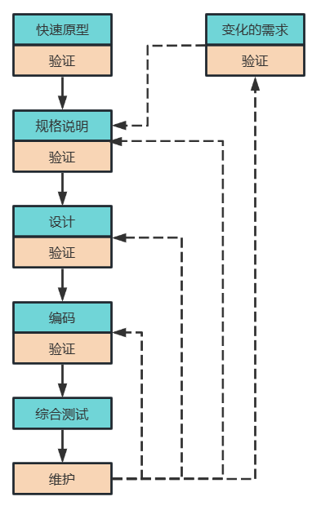
图 4 快速原型流程示意图

2.3 非功能性需求

2.3.1 总体要求
1、可靠性原则
（1）系统应具备高度可靠性，不受恶劣环境干扰，确保长时间稳定检测。
（2）系统应支持手动强制恢复，保障检测任务不中断。
2、可用性需求
（1）系统界面需符合易用性设计规范，确保操作流程贴合用户实际需求。
（2）系统应保障高性能与低延迟响应，快速处理用户操作请求。
（3） 系统应支持多场景适配与功能定制，满足差异化用户需求及复杂工作环境。
3、可管理性原则
（1）系统应该易于管理和维护，具有可操作性和可维护性。
（2）系统应采用模块化架构，支持技术升级，支持单设备算力扩展与多设备组网协同。
4、可扩展性原则
（1）系统应预留算法接口，兼容未来多任务检测模型迭代
（2）系统应适配主流嵌入式平台及工业级传感器协议。
（3）系统核心算法组件化封装，支持跨项目复用，缩短开发周期。
5、出错处理原则
（1）系统需具备实时错误监测与异常响应机制，规避系统崩溃风险。
（2） 系统应提供直观的错误提示及解决方案指引，辅助用户快速定位并解决问题。
6、接口良好性原则
（1）系统应采用标准化接口架构，实现与外部系统及服务的高效交互与稳定通信。
（2）系统应采用统一接口标准，降低系统集成成本，提升多系统间的互操作兼容性。
7、安全性原则
（1）系统应该具有较高的安全性和保密性，保护隐私。
（2）系统应具备网络攻击防御及数据泄露防护能力，维护系统运行安全与持续稳定。
8、规范性原则
（1）系统需严格遵循行业规范与技术标准，以此保障系统的质量稳定性及运行可靠性。
（2）系统应配套完善的系统文档与操作指南，确保用户及管理员能够快速掌握系统使用与维护要点。
（3）系统应采用标准化的代码编写与架构设计规范，从根源上降低编码错误率并简化后期维护复杂度。
9、界面设计原则
（1）系统的界面应该符合用户的习惯和需求，重点提升系统的易用性与交互流畅性。
（2）系统的界面应该具有统一的视觉风格与操作流程，通过界面一致性设计优化用户操作效率，减少误操作概率。
（3）系统的界面应该以简洁美观、信息清晰为核心，打造舒适的视觉体验，有效提升用户使用满意度。

2.3.2 性能要求
（1）在浓烟环境下，系统需对人体目标有高检测准确率和低误检率，避免因浓烟干扰导致的虚警或漏检，支持复杂动态场景下的稳定检测，覆盖不同身高、衣着特征的人体目标。
（2）实时响应，检测延迟低，确保对突发移动目标（如摔倒）的即时响应，满足应急场景需求。
（3）系统应该具有友好的用户界面、简便的使用方法，并支持高度灵活的操作。
（4）系统应具有高稳定性，可以进行长时间工作，抗干扰能力强，支持技术升级与故障诊断。
（5）系统应部署灵活，兼容固定式、机器人、无人机搭载等多种部署形态，适配不同应用场景，低功耗运行，续航时间长。
（6）系统须确保数据和隐私的安全性，必要时需要实现合适的安全措施，例如密码保护、访问控制、加密技术等。

3 技术路线与实现方案

3.1 开发工具和相关技术

3.1.1 开发工具
Visual Studio Code（VSCode）作为微软开发的跨平台多语言集成开发环境，在APP服务器端开发领域备受青睐。凭借轻量化架构与高度可扩展性，VSCode适配基于Python语言的服务器端开发场景，其原生支持Python语法高亮、智能代码补全及实时语法检查，配合官方插件更可实现断点调试、代码格式化与性能剖析等功能，极大地提高开发人员的效率与代码质量。这些功能使得VSCode成为构建稳定、高性能APP服务器端的主流工具选择。

图 5 Visual Studio Code
Unity以卓越的跨端兼容性与技术灵活性成为APP开发的重要工具。其跨平台特性支持一键发布至iOS、Android、Windows、Web等20+主流平台，开发者无需重复开发即可触达全场景用户。通过C#脚本编程，开发者可深度定制复杂应用功能，利用MonoBehavior生命周期函数实现模块化开发，提升代码复用性。Asset Store资源生态进一步赋能开发效率，海量经社区验证的插件支持即插即用，有效降低美术资源与底层架构开发成本，使Unity成为缩短产品周期、实现创意落地的核心引擎。

图 6 Unity

3.1.2 编程语言
在本项目的技术架构中，Python与C#两种编程语言发挥着关键作用，各自凭借独特的优势为项目的成功实施提供有力支撑。
Python 以其丰富的科学计算、机器学习和可视化库著称，如NumPy、SciPy、Scikit-learn、TensorFlow、PyTorch和Matplotlib等。这些库为处理图像数据、搭建与训练深度学习模型提供了强大助力，能够直观地展示图像数据和模型训练结果，助力开发者精准评估算法性能。Python语法简洁易懂，使得开发者能够将更多精力聚焦于算法实现，大大提高了开发效率。同时，Python具备出色的跨平台性，其代码可在多种操作系统上无缝运行，能灵活适应不同硬件环境的部署需求。更为重要的是，Python拥有一个庞大且活跃的社区，这里不仅汇聚了丰富的开源资源和实用的解决方案，还推动着相关技术的持续创新。
C#凭借面向对象和类型安全的特性，以及强大的功能和卓越的性能，成为 Unity开发中最常用的编程语言。其面向对象的编程范式，在代码组织和复用层面表现出色，开发者可以根据项目的逻辑架构，将复杂的功能模块封装成独立的对象，提高代码的可维护性和可扩展性。类型安全特性通过严格的类型检查机制，有效避免了因类型错误导致的运行时异常，显著增强了程序的稳定性和可靠性。此外，C#与Unity的API深度集成，让开发者能够高效地访问和控制Unity的各类功能，为开发高质量的应用程序奠定了坚实基础。

3.1.3 主要技术
(1) 低光图像增强技术：
Low-light Net（LLNet）是一种用于自然低光图像增强的深度自编码器方法，旨在识别弱光图像中的信号特征，并在避免过度放大高动态范围图像较亮部分的前提下，自适应地提升图像亮度。
LLNet采用堆叠式稀疏去噪自动编码器（SSDA）这类深度神经网络实现自然微光图像增强。SSDA属于深度自动编码器的稀疏诱导变体，能以无监督方式学习嵌入数据集适当维度空间的不变特征。早期研究指出，通过贪婪分层堆叠多个去噪自编码器（DA）进行预训练，网络在误差反向传播时能找到更优参数空间。LLNet框架的灵感来自SSDA，其稀疏诱导特征有助于学习特征对信号进行降噪处理。LLNet利用SSDA的去噪能力和深度网络的复杂建模能力来学习低光图像中的潜在特征，并生成噪声最小的增强图像改善对比度。此外，LLNet探索出同步对比度增强和去噪、顺序对比度增强和去噪这两种深层结构，用于去除通常伴随对比度增强的噪声伪影。
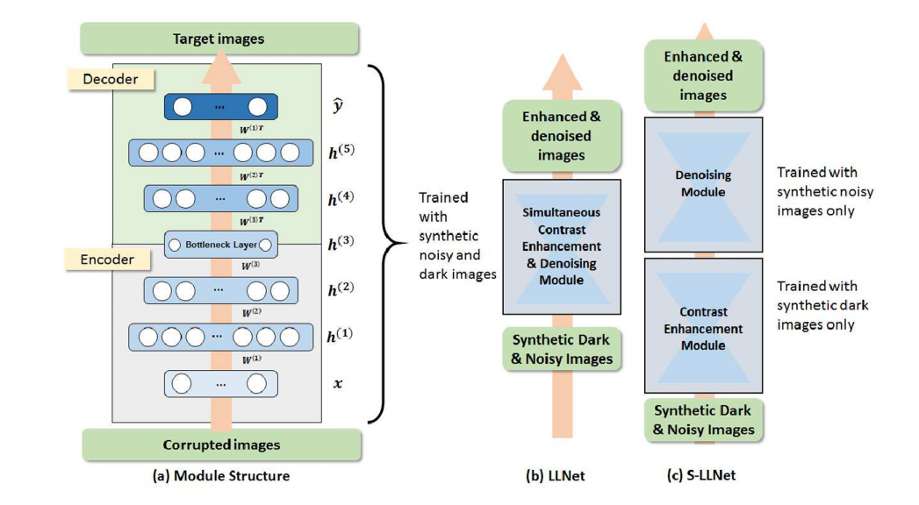
图 7 Low-light Net模型架构
LLNet通过合成图像和自然图像评估网络的去噪和对比度增强性能，结果显示，相较于其他图像低光增强技术，LLNet在视觉效果和PSNR、SSIM两大性能指标上都具有显著的可靠性。
(2) 视频帧对齐
特征匹配及最小化重投影多模态视频对齐模块，采用特征匹配算法寻找不同模态视频中相同目标的特征点，再利用最小化重投影误差的方法，计算出能让这些特征点在不同模态视频中准确对齐的变换矩阵。该技术实现相对简单，无需额外设备，且对尺度变化和轻微畸变有良好鲁棒性，为多模态融合奠定基础。
(3) 多模态图像融合与图像去烟雾技术：
① MMDRFuse
MMDRFuse在多模态图像融合领域构建了高效融合框架。其核心采用教师-学生模型架构，学生模型仅含113个可训练参数，依托极简卷积网络设计，大幅削减计算与存储成本，模型大小仅为0.44KB。
创新性引入消化式蒸馏机制(digestible distillation)，凭借输出缓冲模块与特征图分布约束，促使教师网络于相同语义层级精准向学生模型传递知识，并在教师、学生网络的特定层级同步实施特征与响应蒸馏，有效攻克了小模型学习复杂特征的难题。其动态刷新策略(dynamic refresh)借助SSIM和GMSD指标，对比当前与历史最佳输出，持续迭代优化特征提取。
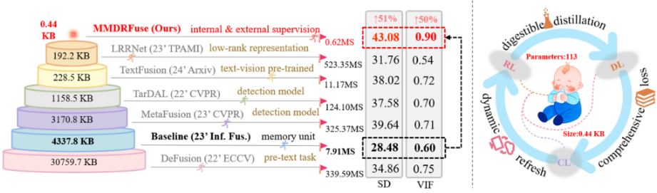
图 8 MMDRFuse模型参数和创新机制
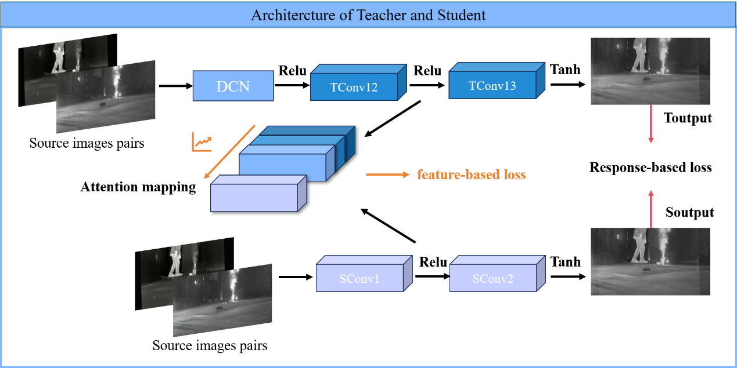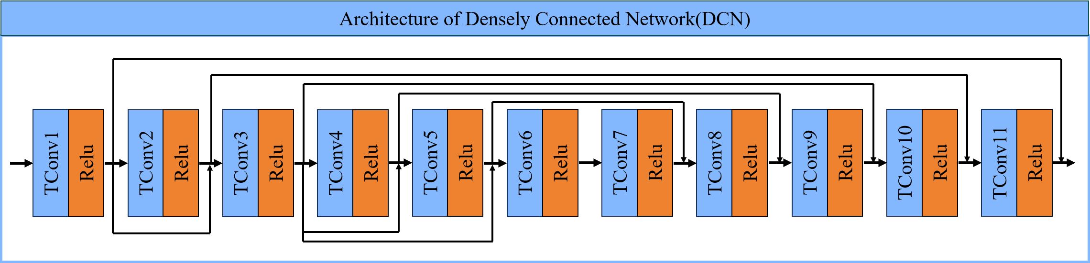
图 9 MMDRFuse模型架构
此外，MMDRFuse模型创造性地融合强度损失、梯度损失与感知损失为综合损失函数(comprehensive loss)，从像素精度、边缘清晰度、语义感知三个层次协同约束，打破了传统损失函数在信息捕捉方面的局限。在实际应用中，MMDRFuse在红外-可见光任务中，兼具出色的视觉质量与量化指标；在行人检测任务里，实现了高精度与低功耗的协同。这些成果验证了该技术方案在跨模态信息保留与下游任务适配性方面实现了双重突破。
② 暗通道先验复原去烟雾技术
暗通道先验复原去烟技术的理论基础是暗通道先验，即通过统计发现，在无雾图像的局部区域中，至少存在一个颜色通道的像素值趋近于零，而在有雾图像中，雾的存在会使暗通道的值变大，因此可以利用暗通道先验来估计雾的浓度，进而实现图像去雾。
该算法主要包括以下几个步骤。首先是计算暗通道，通过取RGB三通道最小值并进行形态学腐蚀操作得到图像的暗通道，这一步骤可以突出图像中受雾气影响较小的区域；接着是估计大气光照，在暗通道的基础上，通过对暗通道图像的局部最小值进行统计分析，选取图像中最亮像素的一定比例作为大气光值，以此来估计整个场景的大气光照；然后是获取透射图，通过优化方法计算得到场景中每个像素点的透射率，即光线通过大气后剩余的比例，这一步通常会使用引导滤波等方法对透射率进行优化，以更好地保留图像的细节和边缘信息；最后是复原图像，利用估计得到的大气光照和透射图，依据大气散射模型，恢复出无雾的原始图像。
③ DehazeFormer
DehazeFormer是一种专为解决现有单图像去雾方法不足而设计的基于视觉Transformer的模型。它通过优化Swin Transformer架构，在多个数据集上展现出卓越性能。DehazeFormer的网络架构以Swin Transformer为基础，并进行了创新性改进，采用了类似U-Net的5阶段架构，其核心组件包括DehazeFormer块、SK融合层和软重建层。其中，DehazeFormer块用于优化空间信息聚合，SK融合层负责高效的特征融合，软重建层则引入先验约束，提升模型性能。
在关键改进方面，DehazeFormer做出了多项重要创新。在归一化层，提出RescaleNorm取代传统的LayerNorm。RescaleNorm沿(n, c)轴计算均值和标准差，并在后续重新引入这些统计信息，同时去除MLP前的归一化层，从而有效稳定网络训练。在激活函数上，使用SoftReLU代替GELU，由于其相比GELU更易于求逆，在图像去雾任务中展现出更好的性能。窗口划分方面，采用基于反射填充的移位窗口划分策略，避免了边缘窗口大小的变化，进一步提升网络性能。此外，在注意力机制中引入并行卷积，即W-MHSA with Parallel Convolution，在部分块中舍弃MHSA，增强了窗口间信息聚合能力，显著提高网络性能。
为了更有效地评估模型去除高度非均匀雾霾的能力，DehazeFormer团队提出了RS-Haze数据集。该数据集基于遥感图像合成，综合考虑多种因素，比以往数据集更加真实且规模更大。实验结果显示，DehazeFormer在RESIDE数据集和RS-Haze数据集上均表现出色。在PSNR和SSIM等关键指标上，DehazeFormer优于众多基础方法。通过消融实验，进一步验证了模型中各个改进组件的有效性，充分证明了DehazeFormer的设计优势。

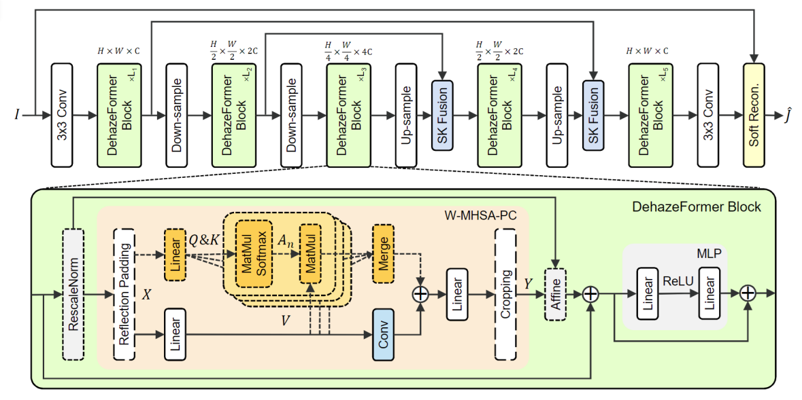
图 10 DehazeFormer模型架构
(4) 行为检测技术：
YOLO11在之前YOLO版本成功的基础上进行了构建，较之前版本实现了五大关键改进，在目标检测领域带来显著提升。其一，在特征提取环节，通过改良Backbone和Neck架构，引入C3k2和C2PSA 等新组件，C3k2是CSP Bottleneck的自定义实现，它使用两个卷积和较小的内核，在提高效率和速度的同时保持了准确性，C2PSA模块将跨阶段局部网络和自注意机制的优势结合起来，更有效地跨多个层捕获上下文信息，从而提高物体检测准确率，这些模块大幅增强特征提取能力，使模型在多目标检测、遮挡处理等复杂场景中表现更精准。其二，YOLO11架构与训练流程的重新设计，优化了效率和速度，在保持高精度的同时加快处理速度。其三，YOLO11m在COCO数据集上实现更高mAP的同时，参数减少了22%，在资源受限场景优势明显。其四，其具备出色的多环境适应性，支持边缘设备、云平台等不同硬件环境，运行兼容性强。其五，功能应用更为广泛，不仅涵盖传统目标检测，还支持分类、跟踪、实例分割、关键点姿态估计和旋转目标检测等多种视觉任务。
YOLO11-pose是YOLO11系列针对人体姿态估计任务的优化模型。YOLO11- pose继承YOLO系列高效理念，采用轻量级骨干网络，合理设计卷积与池化层，既减少计算量和参数、降低资源需求，又提升推理速度，能快速处理大量图像或视频帧，满足实时应用场景需求。YOLO11-pose使用多尺度特征融合技术，可在不同层次特征图上提取和融合特征，全面捕捉不同尺度人体姿态信息，提高姿态估计的准确性与鲁棒性。此外，YOLO11-pose还具备强大的关键点检测能力，能精准定位人体头部、肩部等关键节点，通过分析节点连接关系精确重建人体姿态。
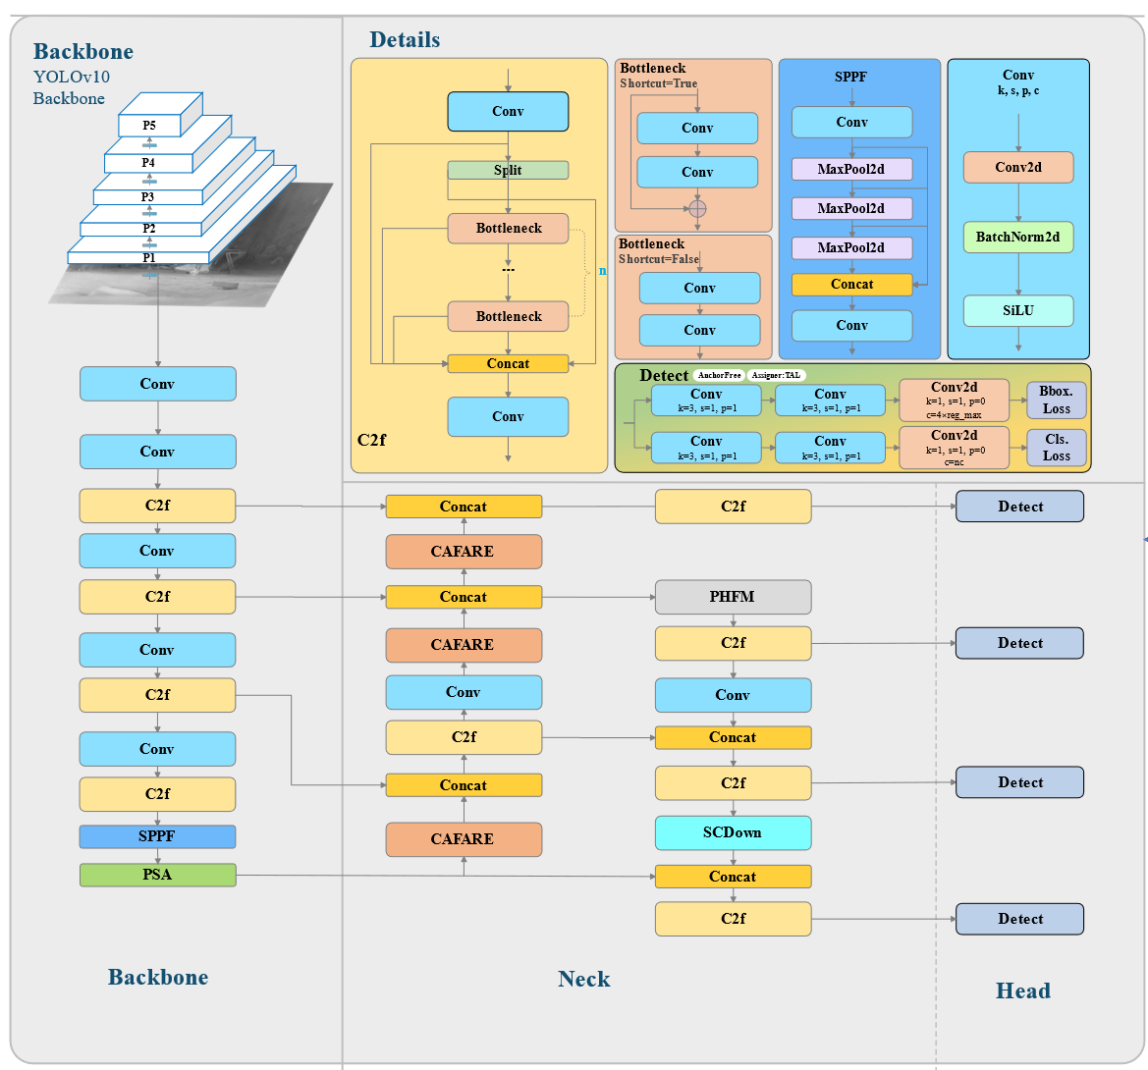
图 11 YOLO11模型架构
(4) 最速路径规划技术：
A*算法作为图形搜索领域的经典算法，常用于在地图或网格环境下探寻起始点至目标点的最短路径，其在Dijkstra算法基础上引入启发函数，该函数一般使用欧几里德距离、曼哈顿距离等，对当前节点到目标节点所需代价进行预估，大幅提升了算法运行效率，能在复杂搜索空间内快速找到最优解，在机器人导航、游戏角色寻路、地图导航等诸多场景有着广泛的应用。
在涉及到多机器人救援的场景中，存在N个机器人，M个被困人员，K个出口，每个机器人的任务是从当前位置出发，前往某个被困者处，然后带该被困者走到最近的出口。在这个过程中，路径规划使用A*算法，任务分配则采用“最近优先”策略。
算法运行时，从起点开始朝着目标点方向遍历，同时记录每个遍历点的父节点，方便在找到目标点后回溯路径，从而确定成本最小的路径。其核心是通过评估函数f(n)=g(n)+h(n)来确定节点优先级。其中，g(n)代表从起始节点到当前节点n的实际代价；h(n)作为启发式函数，估算从当前节点n到目标节点的代价。算法每次都会选择 f(n)值最小的节点作为下一个扩展节点。
具体执行过程如下：首先将起始节点加入优先队列，设置其g值为0，并计算h值与f值；然后从队列中取出f值最小的节点作为当前节点，并标记为已访问。接着遍历其邻居节点，计算新的g值，若新g值小于原g值，则更新邻居节点的g值与f值，将其加入队列并记录父节点。不断重复上述步骤，直至找到目标节点或队列为空。若找到目标节点，通过回溯父节点链即可获取最短路径。

3.2 系统架构
烟影智援ViSmoke系统架构整体可分为用户端、后端、数据端等部分。
用户端明确了不同的用户角色，包括业务人员、系统管理员和消防人员等。烟影智援ViSmoke系统支持基于web上传、URL链接上传以及二维码上传等多种方式,能实时反馈并实现辅助决策。
后端是系统的核心部分，在多模态融合功能层面，有轻量多模态融合、视频对齐、低光去烟增强等操作，旨在优化数据输入质量；在硬件层面，涉及硬件计算、模型仿真以及基于RK3588的高效部署，从硬件角度保障系统运行；在行为检测预警层面，系统聚焦实时检测、行为研判、自定义识别的行为检测预警等功能。
数据端主要负责数据的前期处理与增强，数据处理包含低光增强和去烟处理等操作，数据增强则通过对抗样本和增量训练等手段，提升数据的可用性。
在综合结果展示方面，本系统提供辅助决策功能，如规划最优逃生路径并实现路径可视化；模型研判功能可以进行跌倒检测、被困人群检测以及救援分析等；可视化模块支持图表分析与结果展示；日志系统可记录防灾情况并以图表形式呈现，方便回溯和分析。
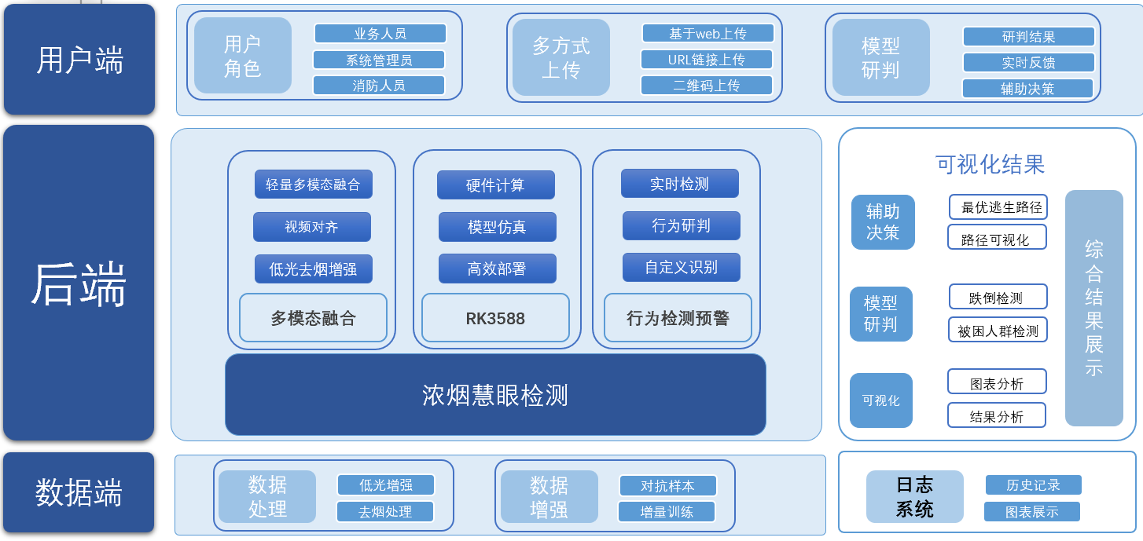
图 12 烟影智援ViSmoke系统架构

3.3 实现步骤
烟影智援ViSmoke系统主要由多模态融合模块，YOLO检测模块以及最后Unity应用的展示组成。
MMDRFuse原本由LLVIP数据集训练，在本项目中使用了增量训练使得MMDRFuse更适配该任务。 训练集通过对可见光图像做低光增强后与热成像做融合。 再对融合去雾后的图像于YOLO11上进行训练，训练过程中加入了FGSM对抗样本使得模型更加具有鲁棒性。
针对训练集的不对齐问题，首先采用了对视频进行拆帧并补帧，使得视频图像帧数对齐，然后将图像进入对齐模块，通过多种方式对图像帧进行对齐，并将对齐后的图像进行多模态融合去雾操作。
对融合后的图像在Unity应用上进行处理，可以可视化检测视频，人员位置以及检测日志。
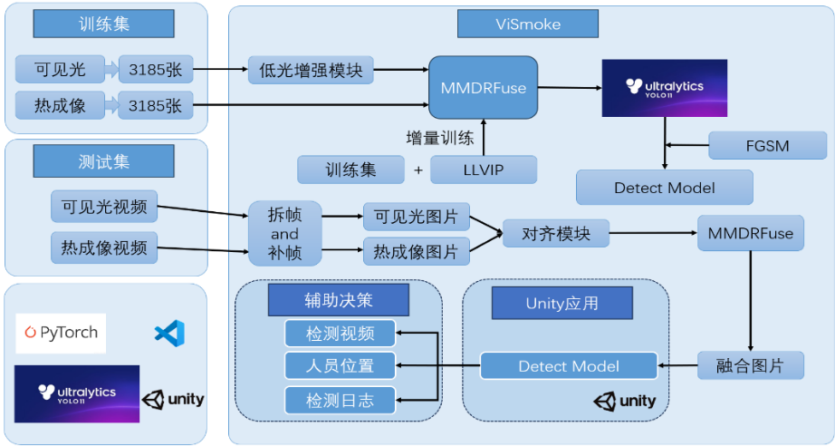
图 13 烟影智援ViSmoke系统实现步骤

3.4 系统性能

3.4.1 多模态对比分析
下图14左图为不使用MMDRFuse多模态融合的可见光人体检测，右图为使用MMDRFuse多模态融合的人体检测，如图所示，多模态的应用使得图像的特征更明显，大幅提升了检测效果。
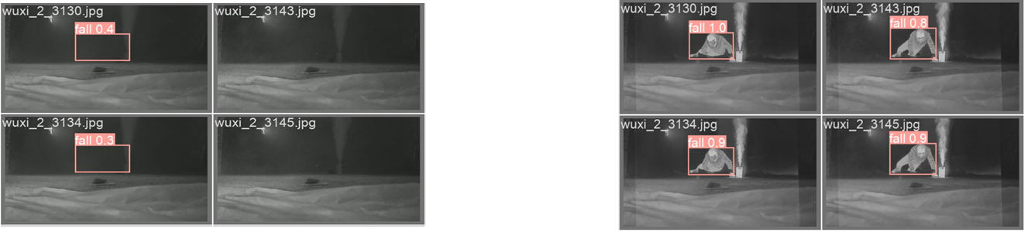
图 14 烟影智援ViSmoke系统可见光与多模态检测对比

3.4.2 TP、FP、FN
真实正例（TP）是指模型将真实属于某类别的样本正确预测为该类别的数量，假正例（FP）是模型把实际不属于该类别的样本错误判定为该类别的数量，假负例（FN）则是模型把真实属于某类别的样本误判为其他类别的数量。烟影智援ViSmoke系统的混淆矩阵（Confusion Matrix）如下图14所示，用于展示分类模型的预测结果。对于“fall”类别，TP为200，FP为17，FN为3；对于“other”类别，TP为735，FP为35，FN为5。
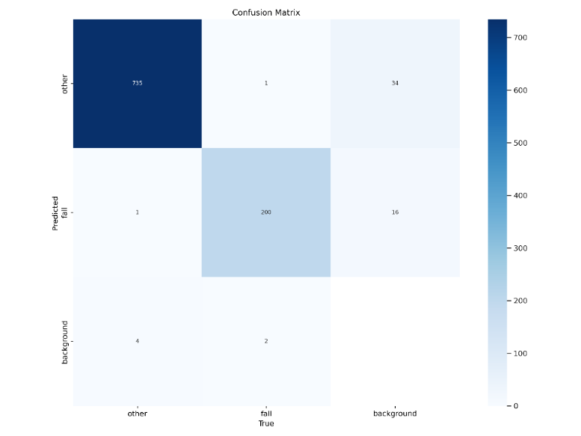
图 15 烟影智援ViSmoke系统混淆矩阵

3.4.3 IoU
在目标检测任务中，交并比（IoU，Inter-section over Union）是衡量模型预测结果与真实标注之间重叠程度的重要指标，其计算方法是预测框（Prediction Box）和真实框（Ground-Truth Box）的交集面积除以它们的并集面积。下图15反映了烟影智援ViSmoke系统在不同IoU下的平均精确率、召回率、F1分数的变化趋势，随着IoU阈值从0.3开始增大，平均精度、回报、F1分数先保持平稳后显著下降。烟影智援ViSmoke系统在IoU阈值介于0.3-0.6时，模型在精确率、召回率和F1分数上都能维持相对较好的水平，说明此时系统对目标的检测和定位在一定程度上能满足要求。
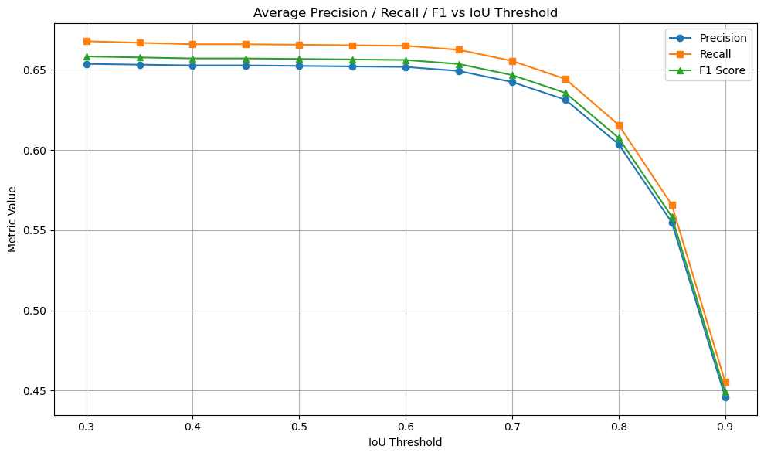
图 16 烟影智援ViSmoke系统不同IoU的平均精确率、召回率、F1分数

3.4.4 Precision、Recall
精确率（Precision）体现模型预测为正例的样本中真正正例的比例，反映预测的准确性，召回率（Recall）衡量真实正例中被模型正确找出来的比例。烟影智援ViSmoke系统的Precision-Confidence曲线、Recall-Confidence曲线、Precision-Recall曲线分别由图16-18给出，这些曲线帮助使用者了解在不同置信度要求下，模型预测的准确率、召回率以及模型性能。这些曲线意味着项目组所开发的烟影智援ViSmoke系统在实际应用中，无论是针对整体目标检测，还是对“other”和“fall”这两个特定类别目标检测，都能以极高的概率准确识别出目标，且不容易遗漏真实目标。
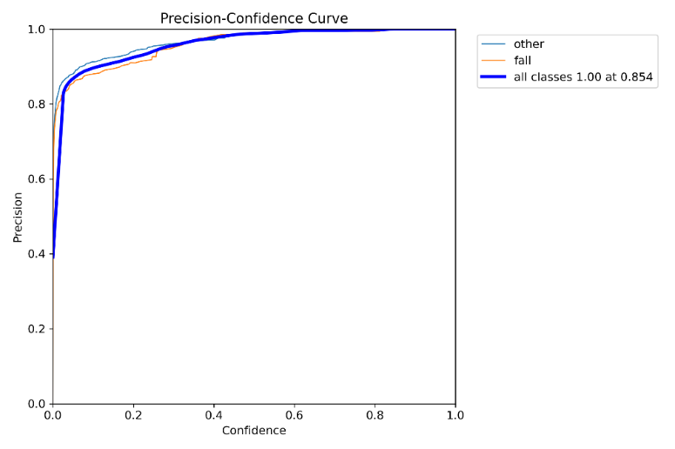
图 17 烟影智援ViSmoke系统Precision_Confidence曲线
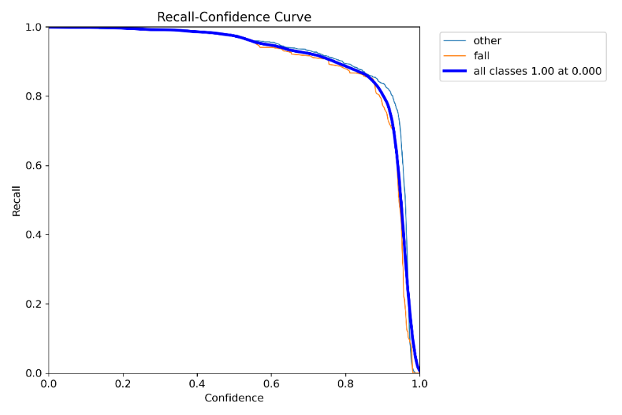
图 18 烟影智援ViSmoke系统Recall_Confidence曲线
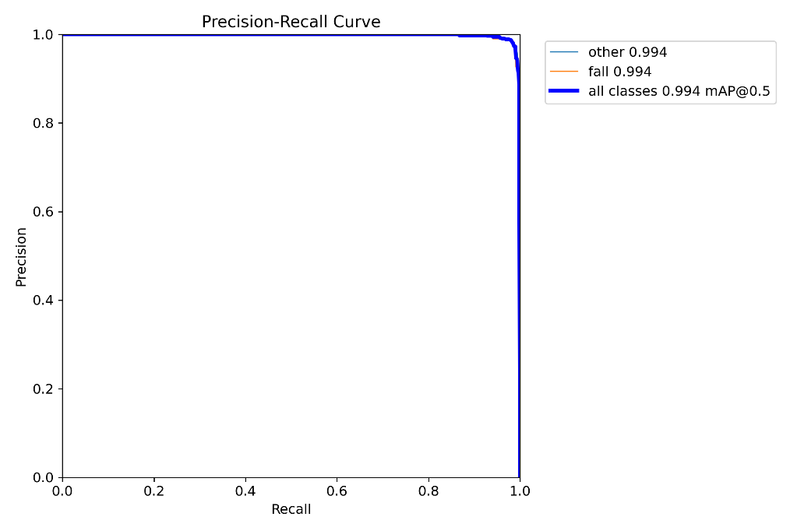
图 19 烟影智援ViSmoke系统Precision_Recall曲线

3.4.5 AP
平均精度（AP，Average Precision）是衡量目标检测模型性能的一个重要指标，它是通过对Precision-Recall曲线下的面积进行积分得到的。下图19反映了烟影智援ViSmoke系统随训练轮数增加的平均精度变化趋势，蓝色线指在IoU阈值为0.5时，对所有类别目标检测结果计算得到的平均精度均值，橙色线是在IoU阈值从0.5以0.05步长递增到0.95时，对所有类别目标检测结果计算得到的平均精度均值，综合考量了模型在不同严格程度定位要求下的性能，更全面反映模型的检测能力。 从图中可以看到，随着训练推进，两条曲线整体呈上升趋势并逐渐趋于平稳，说明模型在训练中不断优化，检测性能逐步提升并在一定阶段后稳定在较好水平。
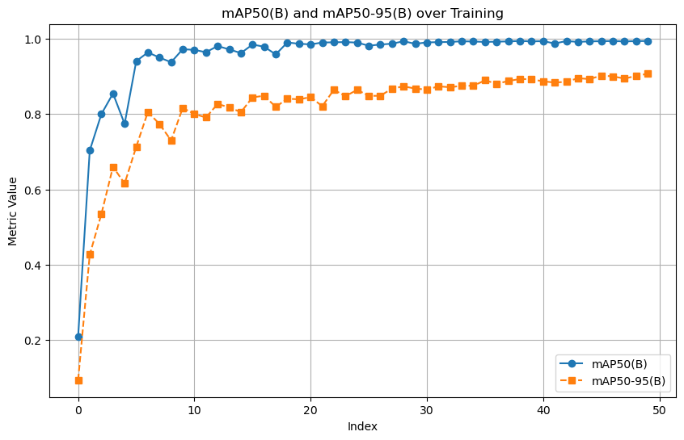
图 20 烟影智援ViSmoke系统平均精度曲线

4 组织管理

4.1 团队整体结构
本项目围绕浓烟环境人体目标判别算法的开发，构建了一个分工明确、协同高效的团队。团队成员涵盖算法研发、图像处理、数据分析以及测试验证等多个专业领域，具体设有项目经理、算法研发经理、图像处理专家、数据分析师和测试主管五个关键职位。项目经理负责整体项目的规划、协调与推进，把控项目的进度、质量和资源分配；算法研发经理带领团队进行去烟算法和人体识别算法的设计与开发，确保算法的创新性和有效性；图像处理专家专注于图像增强、降噪等技术，提升去烟算法的图像预处理效果；数据分析师负责对企业提供的双模态视频数据集进行分析、处理和扩充，为算法训练提供有力支持；测试主管制定全面的测试计划，对算法进行严格的性能测试和评估，保障算法满足企业要求。各成员紧密配合，秉持“专注、创新、协作、卓越”的团队价值观，共同致力于项目的成功。

4.2 团队建设目标
我们项目组旨在明确目标设计，创新设计方案，最大限度满足客户需求，挑战自我边际，激发自身潜能，提升团队效率及力量，力求开发出高效、鲁棒的去烟和人体识别算法，切实解决浓烟环境下人体目标判别的难题，为消防救援领域提供有价值的技术方案。同时，通过项目实践，提升团队成员在智能计算、图像处理、深度学习等专业领域的技能水平，培养成员的创新思维和团队协作能力，打造一支专业素养高、创新能力强的技术团队。团队目标如下：
1、项目成果目标
全力打造一套高效、稳定且具有高实用价值的浓烟环境人体目标判别系统。确保去烟算法能够显著降低浓烟对图像的干扰，大幅提升图像在烟雾环境中的可见性，为后续人体识别提供清晰、准确的图像数据。同时，让人体识别算法在复杂背景和多变环境下，保持极高的识别准确率和极低的误报率，能够快速、精准地定位被困人员，为消防救援工作提供强有力的技术支撑。
2、技术创新目标
在项目实施过程中，积极探索和应用前沿技术，如先进的深度学习算法、多模态融合技术等，不断优化去烟和人体识别算法。鼓励团队成员开展技术创新研究，尝试新的算法架构和模型训练方法，突破现有技术瓶颈，提升系统的整体性能和技术水平，使项目成果在同领域中具有创新性和领先性。
3、团队能力提升目标
为团队成员创造丰富的学习和成长机会，促进成员在图像处理、机器学习、人工智能等相关技术领域的深入学习和实践。通过项目实践，让成员熟练掌握各类开发工具和技术框架的应用，提高解决实际问题的能力。同时，培养成员的团队协作精神和沟通能力，使团队成员在项目中相互学习、共同进步，打造一支技术过硬、协作默契的专业技术团队。
4、项目管理优化目标
构建一套科学、高效的项目管理体系，涵盖项目规划、进度控制、质量管理、风险管理等各个方面。通过优化项目管理流程，提高项目管理的精细化程度，确保项目按照预定计划顺利推进，按时完成各个阶段的任务。同时，加强项目成本管理，合理控制项目资源投入，提高资源利用效率，在保证项目质量的前提下，实现项目效益的最大化。
5、行业影响力拓展目标
凭借项目的成功实施，将团队的技术成果和实践经验推广应用到消防救援行业及相关领域，提升团队在行业内的知名度和影响力。积极与行业内的企业、机构开展合作与交流，参与行业标准的制定和技术研讨活动，为推动行业技术发展贡献力量，树立团队在行业内的专业形象和品牌价值。
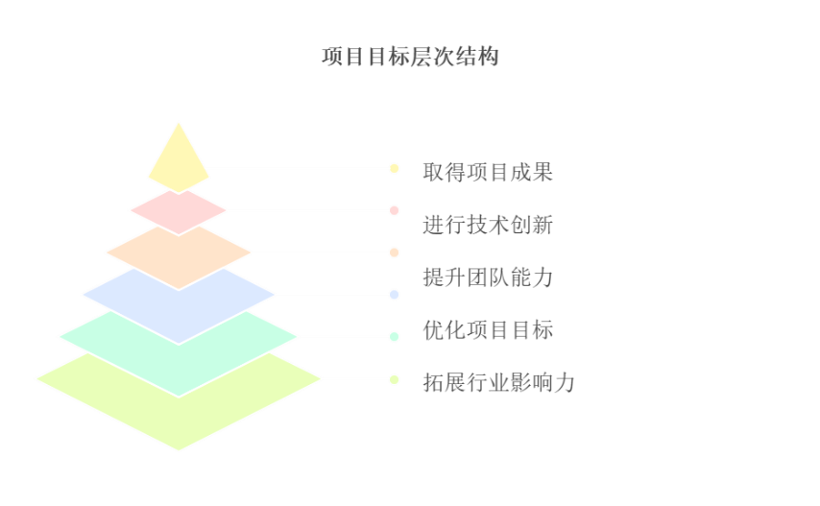
图 21 项目目标层次结构

4.3 团队建设原则
基于TOPIC模型，我们确立了以下团队建设原则：
1、建立信任（Trust）
营造开放、透明的团队氛围，成员之间相互信任、相互支持。在项目讨论中，鼓励成员充分表达自己的观点和想法，尊重他人的意见，不轻易否定。对于工作中出现的问题，共同承担责任，避免相互指责，以此增强团队的凝聚力和向心力。
2、目标导向（Objective）
明确项目的总体目标和阶段性目标，确保所有成员对目标有清晰的认知。将项目目标分解为具体的任务和指标，制定详细的工作计划和时间表，使成员能够清楚了解自己的工作任务和时间节点。在项目推进过程中，以目标为指引，合理调整工作方向和资源配置，确保项目朝着预期目标顺利进行。
3、流程管理（Process）
建立规范、科学的项目流程，从需求分析、算法设计、代码开发、测试验证到结果评估，每个环节都有明确的标准和要求。严格按照流程进行工作，确保工作的有序性和规范性。定期对项目流程进行检查和优化，及时发现并解决流程中存在的问题，提高项目的执行效率和质量。
4、共同承诺（Commitment）
全体成员对项目的成功做出共同承诺，积极投入到项目工作中。明确每个成员的职责和任务，确保成员对自己的工作负责。鼓励成员之间相互协作、相互帮助，共同克服项目中遇到的困难和挑战。通过定期的团队会议和沟通，强化成员的责任感和使命感，确保项目顺利推进。
5、高效沟通（Communication）
搭建高效的沟通平台，确保团队成员之间信息畅通。建立定期的团队会议制度，及时汇报项目进展、分享工作经验和解决遇到的问题。鼓励成员之间进行一对一的沟通交流，增进彼此的了解和信任。在沟通中，注重倾听他人的意见和建议，做到及时反馈和有效沟通，避免信息误解和工作延误。
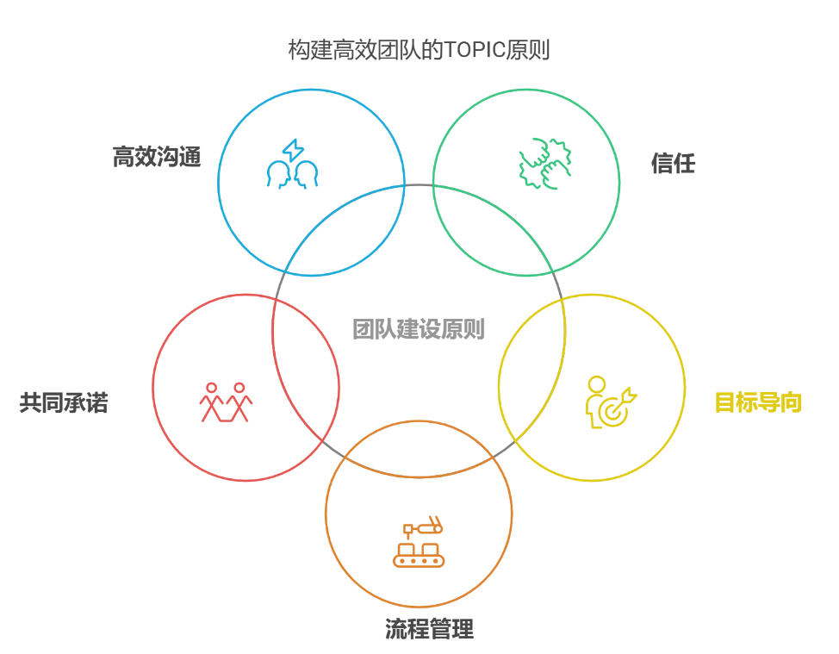
图 22 构建高效团队的TOPIC原则

4.4 团队运行模式
团队遵循建立信任、目标导向、流程管理、共同承诺、高效沟通的建设原则，采用敏捷开发与协作管理相结合的运行模式。
1、敏捷开发
采用敏捷开发方法，将项目划分为多个迭代周期，每个周期都包含需求分析、设计、开发、测试等环节。在每个迭代周期开始时，团队共同确定本次迭代的目标和任务，制定详细的工作计划。在迭代过程中，成员密切协作，及时沟通，快速响应需求变化。每个迭代周期结束后，对项目成果进行评估和总结，为下一个迭代周期提供经验和改进方向。
2、协作管理
强化团队成员之间的协作，打破部门和职位的壁垒。在算法开发过程中，算法研发人员与图像处理专家、数据分析师紧密合作，共同优化算法性能；测试人员在算法开发的早期介入，与开发人员密切沟通，及时发现和解决潜在的问题。项目经理定期组织团队活动，增进成员之间的感情和默契，提高团队的协作效率。

4.5 工作分配
为确保项目的顺利开展，根据团队成员的专业技能和特长进行了合理的任务分配：
表 3 工作职责一览表
名称 | 专业 | 职位 | 负责工作
廖天育 | 人工智能 | 项目经理 | 负责项目的整体规划、协调与管理，制定项目计划和进度安排，把控项目的质量和风险，协调团队成员之间的工作，与外部进行沟通和协调。
池长俊 | 数字媒体技术 | 算法研发经理 | 主导去烟算法和人体识别算法的设计与开发工作，组织算法团队进行技术攻关，对算法的性能和效果负责，指导团队成员进行算法实现和优化。
张博学 | 人工智能 | 图像处理专家 | 负责对红外视频和热成像视频进行图像处理和增强，为去烟算法和人体识别算法提供高质量的图像数据。运用图像处理技术提升图像的清晰度、对比度等指标，优化图像质量，提高算法的识别精度。
张宏伟 | 金融学 | 数据分析师 | 对企业提供的双模态视频数据集进行深入分析，包括数据清洗、标注、扩充等工作。运用数据分析技术挖掘数据中的潜在信息，为算法训练提供数据支持，协助算法研发团队优化算法模型。
沈易航 | 人工智能 | 测试主管 | 制定全面的测试计划和测试用例，对去烟算法、人体识别算法以及多模态融合算法进行严格的测试和评估。及时发现算法中存在的问题和缺陷，提出改进建议，确保算法满足企业的性能指标要求。
通过合理的组织结构设置、明确的团队建设目标和原则、科学的运行模式以及精准的工作分配，团队成员能够充分发挥各自的专业优势，积极协作，共同推动项目顺利进行。

5 项目管理

5.1 项目计划与进度安排

5.1.1 系统开发流程
本项目开发流程分为需求分析、算法设计、算法实现、测试优化和项目验收五个阶段。
1、需求分析阶段
团队成员深入研究项目背景资料，与相关技术专家、潜在用户进行沟通交流，全面了解消防救援场景下对浓烟环境人体目标判别的功能需求、性能需求以及其他非功能性需求。在此基础上，撰写详细的需求规格说明书，明确去烟算法和人体识别算法的具体功能、性能指标、输入输出要求等，为后续的算法设计提供明确依据。
2、算法设计阶段
根据需求分析结果，去烟算法团队和人体识别算法团队分别开展算法设计工作。去烟算法团队研究并选择合适的图像处理和深度学习技术，设计能够有效去除烟雾干扰、增强图像质量的算法架构和模型。人体识别算法团队则基于去烟后的图像特点，设计精准的人体识别算法，确定模型结构、训练方法和参数设置等。同时，两个团队共同探讨多模态融合策略，设计如何有效融合可见光、红外和热成像视频数据，提升目标检测准确率和鲁棒性。
3、算法实现阶段
算法开发人员依据设计方案，运用选定的编程语言（如Python、C++）和深度学习框架（如PyTorch、TensorFlow）进行代码编写。在实现过程中，注重代码的规范性、可读性和可维护性，遵循统一的代码编写规范和注释要求。开发过程中，定期进行代码审查和团队内部交流，及时解决代码实现中遇到的技术难题，确保算法开发进度和质量。
4、测试优化阶段
测试团队制定全面的测试计划，涵盖功能测试、性能测试、兼容性测试等多个方面。针对不同浓烟浓度、复杂背景以及各种可能的应用场景，对去烟算法和人体识别算法进行严格测试。通过分析测试结果，找出算法存在的问题和不足之处，如识别准确率低、处理速度慢、鲁棒性不足等。算法开发团队根据测试反馈，对算法进行针对性优化，调整算法参数、改进模型结构、优化代码性能等，不断提升算法的整体性能。
5、项目验收阶段
整理项目相关的文档资料，包括需求规格说明书、算法设计文档、代码注释、测试报告等，确保文档的完整性和准确性。向项目委托方或相关验收机构提交项目成果，进行项目验收演示。在演示过程中，详细展示去烟算法和人体识别算法的功能和性能，以及多模态融合技术的应用效果，解答验收人员的疑问。根据验收意见，对项目进行最后的完善和优化，确保项目完全满足要求。
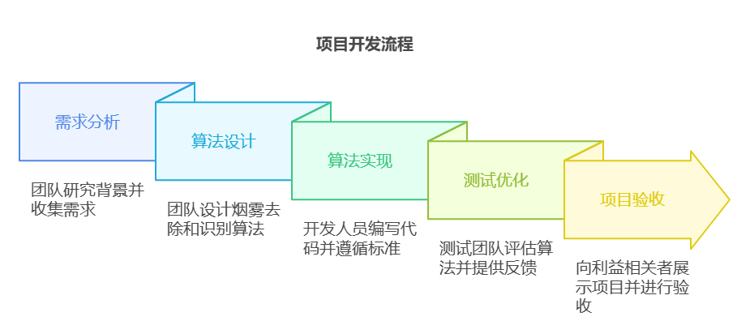
图 23 项目开发流程

5.1.2 项目节点规划
项目节点规划是确保项目按时、按质完成的关键环节，以下是本项目针对浓烟环境人体目标判别系统的详细节点规划：
表 4 项目节点规划表
阶段 | 关键时间节点 | 主要任务
需求分析阶段 | 第1 - 2周 | 完成项目需求调研，与消防领域专家、救援人员等进行沟通，收集实际应用需求；撰写需求规格说明书初稿，并组织团队内部评审，根据评审意见进行修改完善，最终确定需求规格说明书。
算法设计阶段 | 第3 - 6周 | 去烟算法团队完成算法架构设计，确定所需的技术和模型；人体识别算法团队完成算法设计，包括模型结构、训练方法等；两个团队共同完成多模态融合策略设计；组织算法设计方案评审，邀请行业专家进行指导，根据评审意见优化设计方案。
算法实现阶段 | 第7 - 12周 | 去烟算法开发人员完成代码编写，并进行初步调试；人体识别算法开发人员同步完成代码实现和调试；进行多模态融合算法的代码整合与调试；定期进行代码审查，确保代码质量和规范性。
测试优化阶段 | 第13 - 18周 | 测试团队制定详细的测试计划和测试用例；对去烟算法和人体识别算法进行功能测试、性能测试、兼容性测试等；根据测试结果，算法开发团队对算法进行优化，多次迭代测试和优化过程，直至算法性能达到预期目标。
项目验收阶段 | 第19 - 20周 | 整理项目文档资料，包括算法设计文档、代码注释、测试报告等；进行项目验收演示准备，制作演示 PPT、准备演示环境等；向项目委托方提交项目成果，进行项目验收；根据验收意见进行最后的项目完善。
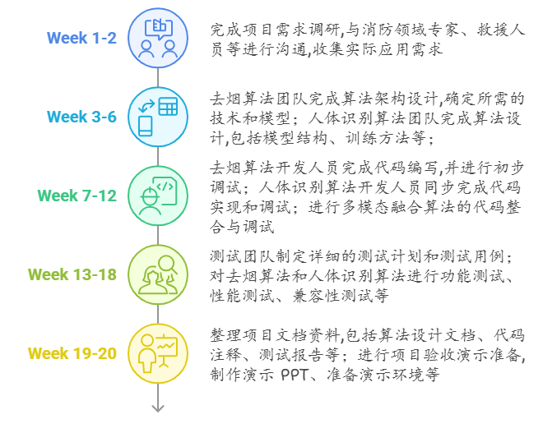
图 24 项目节点规划图

5.2 风险分析
根据本项目的具体情况，分别从项目自身、项目影响等方面识别项目的风险因素。对各主要风险因素所面临的情况及可能性进行分析与评价，从而更好地进行风险管理。风险分析主要分为风险评价和风险监控，通过风险管理，保持项目稳定按计划推进，从而减少企业非正常情况下的损失。

5.2.1 风险评价
通过对项目的全面分析，识别出商业风险、管理风险和技术风险等主要风险类型，并对其进行评价分析，估计各种风险发生的概率、对项目的影响以及拟定降低风险的策略。
表 5 项目风险分析表
风险类型 | 风险内容 | 情况分析 | 概率 | 影响程度 | 降低风险策略
技术风险 | 算法性能无法达到预期 | 浓烟环境的复杂性、数据的多样性以及算法模型的局限性，可能导致去烟算法和人体识别算法在准确率、处理速度和鲁棒性等方面无法达到项目要求。 | 20% | 高 | 加强算法研究与优化，引入前沿技术；增加训练数据量，进行数据增强处理；组织技术专家进行技术攻关，对算法模型进行改进和调整。
技术风险 | 技术难题难以攻克 | 在算法开发过程中，可能遇到如多模态数据融合精度不高、模型训练不稳定等技术难题，影响项目进度和质量。 | 15% | 中 | 加强团队技术培训，提升成员技术水平；与高校、科研机构合作，寻求技术支持；组织团队内部技术研讨，分享经验和解决方案。
管理风险 | 团队协作不畅 | 团队成员来自不同专业背景，可能在沟通协作上存在障碍，导致工作效率低下，项目进度延误。 | 12% | 中 | 建立高效的沟通机制，定期召开团队会议，加强信息共享；组织团队建设活动，增强团队凝聚力和成员之间的信任；明确各成员职责，避免职责不清导致的协作问题。
管理风险 | 项目进度失控 | 项目任务复杂，可能因需求变更、技术难题等原因导致项目进度滞后，无法按时完成项目。 | 15% | 高 | 制定详细的项目计划和进度跟踪机制，定期对项目进度进行检查和评估；及时调整项目计划，合理分配资源，应对项目中的变化和问题；加强风险管理，提前识别可能影响进度的风险因素并制定应对措施。
商业风险 | 数据安全问题 | 项目涉及大量敏感数据，如消防救援现场的视频数据，若发生数据泄露等安全问题，将带来严重的后果。 | 10% | 高 | 建立严格的数据安全管理制度，对数据进行加密存储和传输；加强对团队成员的数据安全培训，提高安全意识；定期进行数据安全检查和漏洞修复，确保数据安全。
商业风险 | 知识产权纠纷 | 项目成果可能涉及知识产权问题，如算法专利、数据版权等，若处理不当，可能引发纠纷，影响项目的推广和应用。 | 8% | 中 | 加强知识产权管理，及时申请相关专利和版权；在项目开发过程中，注重知识产权的保护，明确各方权利和义务；与法律专业人士合作，处理知识产权相关事务。

5.2.2 风险监控
建立全面的风险监控机制，对项目风险进行实时跟踪和管理。针对不同风险制定相应的监控指标和监控频率，如对于算法性能风险，定期监控算法在测试数据集上的准确率、召回率等指标；对于项目进度风险，每周检查项目实际进度与计划进度的偏差。当风险发生或风险指标达到预警阈值时，及时启动风险应对措施。同时，定期对风险监控情况进行总结和评估，分析风险变化趋势，调整风险应对策略，确保项目在可控的风险环境下顺利推进。
表 6 项目风险监控表
风险名称 | 风险编号 | 风险监控指标 | 监控频率 | 风险状态 | 风险处理情况
算法性能无法达到预期 | FX-001 | 识别准确率、处理速度、鲁棒性指标 | 每周测试一次 | 监控中 | 根据测试结果，算法团队持续优化算法，已对部分模型结构进行调整，性能有所提升，但仍需继续优化。
团队协作不畅 | GL-001 | 团队沟通频率、任务完成协同度 | 每周评估一次 | 正常 | 通过定期团队会议和沟通机制，团队协作情况良好，未出现明显沟通障碍和协作问题。
项目进度失控 | GL-002 | 项目实际进度与计划进度偏差 | 每周检查一次 | 监控中 | 目前项目进度基本按计划推进，但因部分算法优化工作耗时较长，存在一定进度压力，已调整资源分配，加强关键任务的投入。
数据安全问题 | SY-001 | 数据访问日志审查、安全漏洞扫描结果 | 每月审查 /扫描一次 | 正常 | 定期进行数据安全检查，未发现数据泄露风险和安全漏洞，团队成员数据安全意识较强。

6 结语
本项目深度融合低光增强、多模态融合、图像去烟、行为检测与路径智能决策等技术，成功突破浓烟环境下人体检测的技术瓶颈。从算法研发到工程落地，团队依托Visual Studio Code与Unity构建高效开发体系，结合瑞芯微 RK3588芯片的算力优势，实现了系统从理论模型到实用化部署的跨越。
实践证明，该系统在浓烟等极端场景下展现出卓越的检测精度与稳定性，兼顾了技术深度与用户体验的平衡。未来，项目组将持续优化算法性能，探索边缘计算与云平台的协同应用，拓展系统在消防救援等领域的场景适配性，以技术创新赋能生命安全保障，为社会公共安全事业提供更可靠的智能化解决方案。
我们将以此为起点，深耕人工智能应用创新，为行业发展注入新动能。

